前 言
修订后的《煤矿安全规程》（国家安全监管总局令第87号）已于2016年2月25日发布，自2016年10月1日起施行。为维护法制统一，确保《煤矿安全规程》全面准确执行，《煤矿安全规程执行说明（2016）》对其中容易误解多解的、本次新增的、带有红线意义的重要条款，从理论及操作层面进行了解释和说明，同时细化了一些技术措施。
目 录
第一编 总 则 1
1. 第四条 煤矿企业与煤矿的界定 1
2. 第十条 煤矿井下矿用产品安全标志的规定 2
3. 第十二条 煤矿灾害预防和处理计划编制 3
4. 第十七条 煤矿企业应急救援预案编制 4
第二编 地 质 保 障 6
5. 第二十三条 补充地质勘探 6
6. 第二十五条 井筒检查孔布置 6
第三编 井 工 煤 矿 8
第一章 矿井建设 8
7. 第三十五条 有突出危险煤层的新建矿井必须先抽后建 8
8. 第四十六条 竖孔冻结法开凿斜井井筒 8
9. 第五十条 钻井法开凿立井井筒 11
第二章 开 采 12
10. 第九十五条 采掘工作面布置 12
11. 第九十六条 采煤工作面作业规程的编制 13
12. 第一百零八条 充填开采 14
13. 第一百一十五条 放顶煤开采 15
14. 第一百二十三条 “三下”试采条件 17
15. 第一百二十四条 “三下”试采报告的内容 19
16. 第一百三十四条 防止、检查及处理煤仓与溜煤（矸）眼堵塞的相关措施 23
第三章 通风、瓦斯和煤尘爆炸防治 25
17. 第一百四十一条 通风安全检测仪表检验 25
18. 第一百四十五条 装有带式输送机的井筒兼作风井的安全要求 25
19. 第一百四十七条 分区式通风 26
20. 第一百四十九条 主要进回风巷超前采煤工作面2个区段 26
21. 第一百五十三条 禁止局部通风机稀释工作面瓦斯 27
22. 第一百五十九条 矿井反风演习的条件 27
23. 第一百六十四条 局部通风机“三专”要求 27
24. 第一百七十八条 打前探钻孔防止瓦斯或二氧化碳喷出 28
25. 第一百八十四条 低浓度瓦斯的利用 29
第四章 煤（岩）与瓦斯（二氧化碳）突出防治 30
26. 第一百八十九条 突出矿井与突出煤层的鉴定 30
27. 第一百九十一条 突出防治的原则与要求 31
28. 第二百零一条 典型的瓦斯突出预兆 33
29. 第二百零六条 不具备保护层开采条件的突出厚煤层的认定 33
30. 第二百零九条 预抽煤层瓦斯区域防突控制范围 33
31. 第二百一十条 煤层坚固性系数和煤层埋深的概念 34
32. 第二百一十一条 防突措施效果区域验证 35
第五章 冲击地压防治 35
33. 第二百二十五、二百二十七条 冲击地压相关术语 35
34. 第二百二十八条 矿井防治冲击地压的要求 36
35. 第二百三十一条 冲击地压矿井巷道与采掘布置 38
36. 第二百四十四条 冲击地压危险区域加强支护措施 42
第六章 防灭火 42
37. 第二百五十九条 防灭火高分子材料 42
38. 第二百六十条 矿井防灭火专项设计与综合防灭火措施 44
39. 第二百六十一条 自然发火监测 45
40. 第二百六十五条 自然发火征兆 46
第七章 防治水 46
41. 第二百八十三条 煤矿企业防治水工作 46
42. 第二百八十五条 水文地质补充勘探工作 47
43. 第二百九十八条 水淹区域积水线、探水线和警戒线的确定 47
第八章 爆炸物品和井下爆破 49
44. 第三百三十条 地面雷管发放套间的要求 49
45. 第三百四十七条 爆破作业“一炮三检”和“三人连锁爆破”制度 49
46. 第三百五十条 数码雷管及其使用规定说明 50
47. 第三百五十二条 反向起爆 51
48. 第三百五十三条 10 m以上深孔预裂爆破的安全技术要求 51
第九章 运输、提升和空气压缩机 52
49. 第三百七十六条 高瓦斯矿井机车选用要求 52
50. 第三百八十一条 架线电机车运输的安全要求 53
51. 第三百八十三条 架空乘人装置的专项设计 55
52. 第三百八十四条 普通轨斜井人车 55
53. 第三百九十一条 柴油机、蓄电池单轨吊车的设置制动装置 56
54. 第三百九十二条 井下行驶特殊车辆或者运送超长、超宽物料时的安全措施 56
55. 第三百九十六条 罐道和罐耳之间的间隙 57
56. 第四百条 提升装置检查部位 59
57. 第四百零七条 过卷和过放距离的量取方法 60
58. 第四百一十一条 在用钢丝绳的检验、检查与维护 61
59. 第四百一十三条 钢丝绳永久伸长率的计算方法 63
60. 第四百二十三条 提升钢丝绳的松绳和错向运行保护 64
61. 第四百二十五条 并联冗余回油通道 64
62. 第四百三十一条 自动灭火装置 65
63. 第四百三十三条 空气压缩机风包的水压试验和释压阀 65
第十章 电 气 67
64. 第四百三十八条 串接的采区变电所数量要求 67
65. 第四百四十一条 井下电气设备爆炸性环境 67
66. 第四百四十五条 采掘工作面用电设备电压超过3300V时的安全措施 68
67. 第四百四十八条 防爆电气设备到矿验收 68
第十一章 监控与通信 70
68. 第四百九十三条 传感器“允许误差”的含义 70
第四编 露 天 煤 矿 71
69. 第五百二十八条 露天煤矿爆破“三联系制” 71
70. 第五百六十四条 露天煤矿矿用卡车可靠性检验 71
71. 第五百八十四、五百八十八条 定期进行边坡稳定性分析、评价 72
72. 第六百二十条 露天采场内配电线路停送电的作业要求 72
第五编 职 业 病 危 害 防 治 74
73. 第六百四十一条 煤矿粉尘监测的方法 74
第六编 应 急 救 援 76
74. 第六百七十六条 建立矿山救护队的规定 76

第一编 总 则

1. 第四条 煤矿企业与煤矿的界定
【规程条文】第四条 从事煤炭生产与煤矿建设的企业（以下简称煤矿企业）必须遵守国家有关安全生产的法律、法规、规章、规程、标准和技术规范。
煤矿企业必须加强安全生产管理，建立健全各级负责人、各部门、各岗位安全生产与职业病危害防治责任制。
煤矿企业必须建立健全安全生产与职业病危害防治目标管理、投入、奖惩、技术措施审批、培训、办公会议制度，安全检查制度，事故隐患排查、治理、报告制度，事故报告与责任追究制度等。
煤矿企业必须建立各种设备、设施检查维修制度，定期进行检查维修，并做好记录。
煤矿必须制定本单位的作业规程和操作规程。
【执行说明】《煤矿安全规程》（国家安全监管总局令第87号，以下简称《规程》）所指“煤矿企业”是指从事煤炭生产与煤矿建设具有法人地位的企业。任何行业的企业，只要从事煤炭生产或煤矿建设，均属于《规程》所指的煤矿企业，均需要遵守《规程》。
煤矿是指直接从事煤炭生产和煤矿建设的业务单元，可以是法人单位，也可以不是法人单位。
本条所规定的煤矿企业必须建立的安全生产与职业病危害防治责任制和各项规章制度，煤矿也必须建立。

2. 第十条 煤矿井下矿用产品安全标志的规定
【规程条文】第十条 煤矿使用的纳入安全标志管理的产品，必须取得煤矿矿用产品安全标志。未取得煤矿矿用产品安全标志的，不得使用。
试验涉及安全生产的新技术、新工艺必须经过论证并制定安全措施；新设备、新材料必须经过安全性能检验，取得产品工业性试验安全标志。
严禁使用国家明令禁止使用或淘汰的危及生产安全和可能产生职业病危害的技术、工艺、材料和设备。
【执行说明】目前纳入安全标志管理的煤矿矿用产品共12个大类、118个小类。对纳入煤矿矿用产品安全标志管理的设备，煤矿企业必须选择、采购安全标志在有效期内的产品。产品到矿后应验收，核查安全标志标识、证书及其与产品铭牌、使用说明书所载信息的一致性。产品采购、到矿时安全标志有效，方为合法产品。在安全标志管理制度实施之前采购的无安全标志的产品，应执行国家煤矿安全监察局《关于加强煤矿矿用产品安全标志管理工作的通知》（煤安监技装字〔2002〕141号）的规定。
试验涉及安全生产的新技术、新工艺，是指未在煤矿井下或本矿区及条件相近其他矿区应用的技术和工艺。为防范新技术、新工艺试验中造成事故，在试验之前应组织开展论证。试验新技术、新工艺的论证可由煤矿或委托第三方机构组织实施，安全措施应包括预防、监测、控制、管理措施及应急预案。
试验涉及安全生产的新设备、新材料，指尚未在煤矿井下或本矿区及条件相近其他矿区应用、纳入矿用产品安全标志管理的设备和材料。由于缺乏相应标准和安全使用规范，应取得产品工业性试验安全标志。新产品工业性试验安全标志审核发放过程中仅仅考核安全性能，在井下试验时煤矿应与研发单位共同研究制定相关安全保障措施。

3. 第十二条 煤矿灾害预防和处理计划编制
【规程条文】第十二条 煤矿必须编制年度灾害预防和处理计划，并根据具体情况及时修改。灾害预防和处理计划由矿长负责组织实施。
【执行说明】（一）《煤矿灾害预防和处理计划》编制内容。每一生产和在建煤矿，都必须编制年度《煤矿灾害预防和处理计划》（以下简称《计划》）。《计划》应能起到防范事故发生、并在一旦发生事故能指导迅速抢救受灾遇险人员的作用。《计划》应包括以下内容：
1.根据本矿的采掘等生产计划、区域地质条件和其他自然因素，列举瓦斯爆炸、煤（岩）与瓦斯（二氧化碳）突（喷）出、火灾、水害、冲击地压、滑坡等事故的预兆、预防措施等。
2.制定发生事故后所有现场人员的自救、撤离、抢救等措施、方案、职责，明确避灾路线，规定所必须的工程、设备、仪表、器材、工具、标识的数量、使用地点、使用方法和管理办法等。
3.制定处理事故的组织领导和有关单位、部门及其负责人的任务、职责、通知方法和顺序。
4.列出有关处理各种事故必备的技术资料：通风系统示意图、网路图（在这两种图上都应当标明通风设施的位置、风向、风量）及反风试验报告；供电系统图和电话的安装地点；地面和井下消防洒水、排水、注浆、充填、瓦斯抽采和压风等管路系统图；地面和井下消防材料库的位置及其所储备的材料、设备、工具的品名和数量登记表；井上下对照图，图中应标明井口位置和标高、地面铁路、公路、钻孔、水井、水管、储水池以及其他存放可供处理事故的材料、设备和工具的地点。
（二）《计划》编制、审批与落实程序。
1.《计划》的编制、修改方法和审批程序：
（1）《计划》必须由矿总工程师负责组织通风、采掘、机电、地测、技术等单位的有关人员编制，并有矿山救护队参加。
（2）《计划》必须在每年开始前一个月报矿长批准。
（3）在每季度开始前15天，矿总工程师根据矿井自然条件和采掘工程的变动情况，组织有关部门进行修改和补充。
2.《计划》的贯彻执行：
（1）已批准的《计划》由矿长负责组织执行。
（2）已批准的《计划》应当及时向全体职工（包括全体矿山救护队员）贯彻，组织学习，并熟悉避灾路线。不熟悉《计划》有关内容的人员，不得下井作业。
（3）必须按照《规程》第十七条规定，每年至少组织一次应急演练。对演练中发现的问题，必须采取措施，立即修改。
（4）已批准的《计划》（含所附工程图和表册）应当分别送交矿长、副矿长、矿总工程师，调度、生产、地测、机电、通风、运输、安全、救护等业务部门及驻矿安全机构等。有上级企业的，还应当报上级企业的技术负责人和调度室、安全、计划等相关部门。上述单位和负责人应当经常或定期检查《计划》的贯彻执行情况。

4．第十七条 煤矿企业应急救援预案编制
【规程条文】第十七条 煤矿企业必须建立应急救援组织，健全规章制度，编制应急救援预案，储备应急救援物资、装备并定期检查补充。
煤矿必须建立矿井安全避险系统，对井下人员进行安全避险和应急救援培训，每年至少组织1次应急演练。
【执行说明】煤矿企业应当按照《安全生产法》第七十八条、《生产安全事故应急预案管理办法》（国家安全监管总局令第88号）的规定，参照《生产经营单位生产安全事故应急预案编制导则》（GB/T 29639—2013）的要求，结合本企业生产特点和实际，编制应急预案（应急救援预案）。
煤矿也应当根据本矿的实际情况，结合《计划》编制应急预案（应急救援预案）。

第二编 地 质 保 障

5. 第二十三条 补充地质勘探
【规程条文】第二十三条 当煤矿地质资料不能满足设计需要时，不得进行煤矿设计。矿井建设期间，因矿井地质、水文地质等条件与原地质资料出入较大时，必须针对所存在的地质问题开展补充地质勘探工作。
【执行说明】存在下列情况之一的，必须进行地质补充调查与勘探：
（一）原勘探程度不能达到煤矿地质保障工作最低要求的。
（二）煤炭资源勘探遗留有重大地质、瓦斯地质、水文地质和工程地质问题或经采掘工程揭露证实地质、瓦斯地质、水文地质和工程地质条件有重大变化的。
（三）井田内老窑或周边相邻井田采空区未查清的。
（四）资源整合、水平延深、新采区或井田范围扩大时，原地质勘探程度不能满足煤矿设计要求的。
（五）提高资源/储量级别或新增资源/储量的。
（六）有其他专项安全工程要求的。

6. 第二十五条 井筒检查孔布置
【规程条文】第二十五条 井筒设计前，必须按下列要求施工井筒检查孔：
（一）立井井筒检查孔距井筒中心不得超过25m，且不得布置在井筒范围内，孔深应当不小于井筒设计深度以下30m。地质条件复杂时，应当增加检查孔数量。
（二）斜井井筒检查孔距井筒纵向中心线不大于25m，且不得布置在井筒范围内，孔深应当不小于该孔所处斜井底板以下30m。检查孔的数量和布置应当满足设计和施工要求。
（三）井筒检查孔必须全孔取芯，全孔数字测井；必须分含水层（组）进行抽水试验，分煤层采测煤层瓦斯、煤层自燃、煤尘爆炸性煤样；采测钻孔水文地质及工程地质参数，查明地质构造和岩（土）层特征；详细编录钻孔完整地质剖面。
【执行说明】井筒检查孔的数量应当综合考虑拟建井筒矿井地质类型和设计施工要求确定，并满足《煤矿井巷工程施工规范》（GB 50511—2010）对井筒检查钻孔的规定、对巷道地质预测及地质报告内容的相关要求。
检查孔距井筒中心的距离不超过25m，以不影响井筒施工又不偏离井筒太远为原则，能够较准确反映井筒施工时的水文地质条件。
检查孔的孔深要求是由于目前建井深度普遍增加，水文地质和工程地质条件偏于复杂，井筒深度可能调整，考虑《煤矿地质工作规定》（安监总煤调〔2013〕135号）中地质补勘钻孔深度的要求综合确定。

第三编 井 工 煤 矿

第一章 矿 井 建 设

7. 第三十五条 有突出危险煤层的新建矿井必须先抽后建
【规程条文】第三十五条 有突出危险煤层的新建矿井必须先抽后建。矿井建设开工前，应当对首采区突出煤层进行地面钻井预抽瓦斯，且预抽率应当达到30%以上。
【执行说明】对新建矿井设计的首采区内的开采煤层，在建井前评估为有突出危险的，必须采用地面钻井等预抽煤层瓦斯的防突措施。
计算煤层的预抽率时，应当根据预抽瓦斯量作为评价预抽效果的指标。当预抽率达到30％以上时，即达到预抽效果，可以开始建井工程的施工。但在首采区内该开采煤层实施采掘作业前，仍要实施区域综合防突措施。
矿井建设开工前，是指矿井建设项目的一期井巷工程施工前。

8. 第四十六条 竖孔冻结法开凿斜井井筒
【规程条文】第四十六条 采用竖孔冻结法开凿斜井井筒时，应当遵守下列规定：
（一）沿斜长方向冻结终端位置应当保证斜井井筒顶板位于相对稳定的隔水地层5m以上，每段竖孔冻结深度应当穿过斜井冻结段井筒底板5m以上。
（二）沿斜井井筒方向掘进的工作面，距离每段冻结终端不得小于5m。
（三）冻结段初次支护及永久支护距掘进工作面的最大距离、掘进到永久支护完成的间隔时间必须在施工组织设计中明确，并制定处理冻结管和解冻后防治水的专项措施。永久支护完成后，方可停止该段井筒冻结。
【执行说明】（一）冻结终端位置应保证斜井井筒顶板进入相对稳定的隔水地层垂距5m以上，见图1。
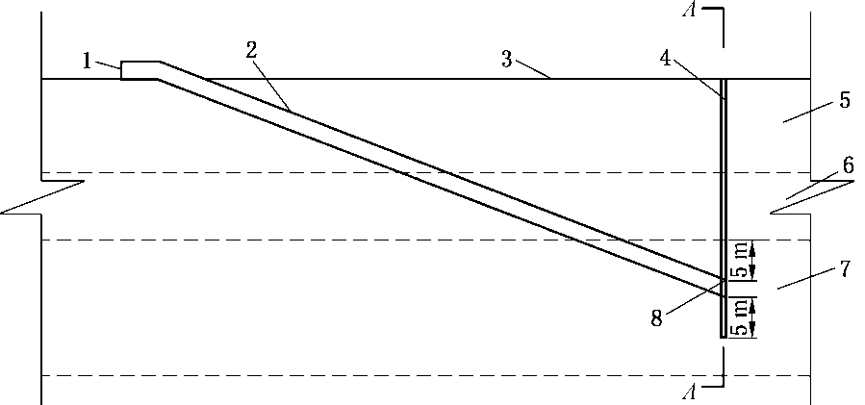
1—井口；2—斜井井筒；3—地面； 4—冻结终端竖孔；5—冲积层；6—风化带；
7—隔水层；8—井筒荒断面顶部
图1 竖孔冻结终端位置示意图
为保证斜井井筒底板冻土厚度及强度，每一个冻结竖孔深度应穿过斜井井筒底板5m以上，见图2。
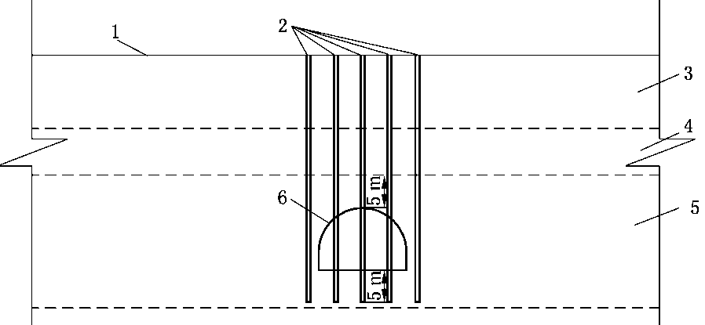
1—地面；2—冻结竖孔；3—冲积层； 4—风化带；
5—隔水层；6—井筒荒断面
图2 竖孔冻结终端位置断面图（A-A）
（二）在采用竖孔冻结法开凿斜井井筒时，通常采用分段打钻、分段冻结施工工艺。沿斜井井筒方向，当掘进工作面距离每段冻结终端5m前，必须停止掘进，待下一分段完成冻结后且具备掘进条件时，方可继续掘进，见图3、图4。

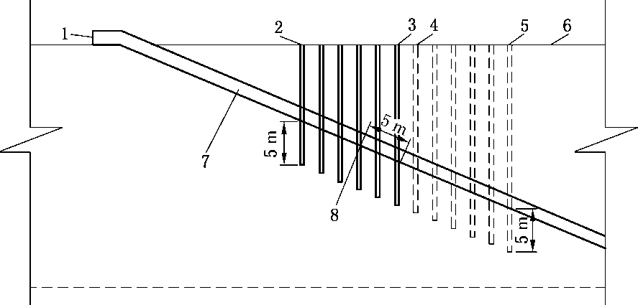
1—井口； 2—上分段起始端冻结竖孔；3—上分段终端冻结竖孔；
4—下分段起始端冻结竖孔；5—下分段终端冻结竖孔；6—地面；
7—斜井井筒； 8—停掘工作面位置
图3 分段竖孔冻结示意图
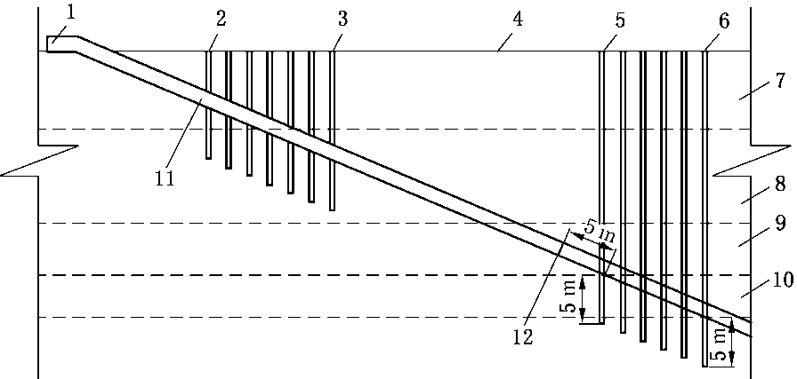
1—井口；2—冲积层及风化带起始端冻结竖孔；3—冲积层及风化带终端冻结竖孔；
4—地面；5—基岩含水层起始端冻结竖孔；6—基岩含水层终端冻结竖孔；
7—冲积层及风化带； 8—隔水层；9—基岩；10—基岩含水层；11—斜井井筒；
12—停掘工作面位置
图4 基岩含水层竖孔冻结示意图
（三）在每一分段冻结范围内，应当根据冻结壁情况，明确初次支护、永久支护距掘进工作面的最大距离，以及掘进到永久支护完成的间隔时间，确保施工安全。
在掘进过程中，将会揭露部分冻结管，且需在初次支护前完成冻结管的切割拆除工作，因此应当提前制定处理冻结管和解冻后防治水的专项措施。
当每一分段永久支护全部完成后，方可停止该段井筒冻结，防止提前停止冻结造成事故。

9. 第五十条 钻井法开凿立井井筒
【规程条文】第五十条 采用钻井法开凿立井井筒时，必须遵守下列规定：
（一）钻井设计与施工的最终位置必须穿过冲积层，并进入不透水的稳定基岩中5m以上。
（二）钻井临时锁口深度应当大于4m，且进入稳定地层中3m以上，遇特殊情况应当采取专门措施。
（三）钻井期间，必须封盖井口，并采取可靠的防坠措施；钻井泥浆浆面必须高于地下静止水位0.5m，且不得低于临时锁口下端1m；井口必须安装泥浆浆面高度报警装置。
（四）泥浆沟槽、泥浆沉淀池、临时蓄浆池均应当设置防护设施。泥浆的排放和固化应当满足环保要求。
（五）钻井时必须及时测定井筒的偏斜度。偏斜度超过规定时，必须及时纠正。井筒偏斜度及测点的间距必须在施工组织设计中明确。钻井完毕后，必须绘制井筒的纵横剖面图，井筒中心线和截面必须符合设计。
（六）井壁下沉时井壁上沿应当高出泥浆浆面1.5m以上。井壁对接找正时，内吊盘工作人员不得超过4人。
（七）下沉井壁、壁后充填及充填质量检查、开凿沉井井壁的底部和开掘马头门时，必须制定专项措施。
【执行说明】（一）钻井过程中，必须经常检查护壁循环泥浆的质量，及时测定循环泥浆的各项参数，不符合规定时应及时调整。下沉井壁前，必须用优质泥浆进行循环，适当提高泥浆的黏度，保持泥浆的稳定性。
（二）当井壁对接的上下法兰盘合拢时，井壁有可能触碰焊接在上法兰盘内缘的临时吊环造成焊缝断裂，造成临时吊盘坠落。井壁对接是下沉井壁过程中最危险的环节，满足施工的最少用工即为最优组合，因此在井壁对接找正时，内吊盘工作人员不得超过4人。
（三）下沉井壁时，由于钻井直径大于井壁直径，井壁下沉过程中会发生一定的偏斜，井壁下沉完成后必须对井筒偏斜进行纵、横断面实测，核定有效的井筒断面，找出实际的井筒中心线和中心坐标，并标定在井筒中心十字线基桩上。
壁后充填固井在符合设计要求后方可进行，充填材料必须经过试验，保证结石体强度和充填密实度，并应沿井壁分层、对称、均匀充填，严格控制两侧浆面高差。钻井段底部向上第一充填段应当采用水泥浆等胶结材料进行充填。
开凿沉井井壁的底部或马头门之前必须检查破壁处及其上方30m范围内壁后充填质量，如发现充填不实有导水可能时，应采取可靠的补救措施，确认合格不会漏水后才能破壁。钻井段以深井筒继续掘进时，应当在钻井段底部设置壁座。

第二章 开 采

10. 第九十五条 采掘工作面布置
【规程条文】第九十五条第二款 一个采（盘）区内同一煤层的一翼最多只能布置1个采煤工作面和2个煤（半煤岩）巷掘进工作面同时作业。一个采（盘）区内同一煤层双翼开采或者多煤层开采的，该采（盘）区最多只能布置2个采煤工作面和4个煤（半煤岩）巷掘进工作面同时作业。
【执行说明】采煤工作面是进行采煤作业的场所，具有完整的采煤、通风、运输、供电等系统。
备用采煤工作面不计为正常作业的采煤工作面，但不得与生产采煤工作面同时采煤（包括同一日内的错时生产）；采煤工作面的安装或回撤不属于正常采煤作业。交替生产的采煤工作面不计为备用工作面。
交替作业的双巷掘进工作面计为一个掘进工作面。

11. 第九十六条 采煤工作面作业规程的编制
【规程条文】第九十六条 采煤工作面回采前必须编制作业规程。情况发生变化时，必须及时修改作业规程或者补充安全措施。
【执行说明】采煤工作面作业规程必须按采区设计和采煤工作面设计的要求编制，其内容应包括：
（一）采煤工作面范围内外及其上下的采掘情况及其影响。
（二）采煤工作面地质、煤层赋存情况：煤层的结构、厚度、倾角、硬度、品种、生产能力，地质构造及水文地质，顶底板岩层的性质、结构、层理、节理、强度及顶板分类，煤层瓦斯、二氧化碳含量及突出危险性，自然发火倾向性，煤尘爆炸性，冲击地压危险性等。
（三）采煤方法及采煤工艺流程：采高的确定，落煤方式、装煤及运煤方式、支护型式的选择，进回风巷道的布置方式等，工作面设备布置示意图，采煤工作面备用材料型号、规格、数量。
（四）顶板管理方法：工作面支护与顶板管理图（包括采煤工作面支架、特殊支架的结构、规格和支护间距，放顶步距，最小控顶距和最大控顶距，上下缺口，上下出口的支护结构、规格），初次放顶措施，初次来压、周期来压和末采阶段特殊支护措施；分层开采时人工假顶或再生顶板管理，回柱方法、工艺及支护材料复用的规定，上下顺槽支架的回撤以及距工作面滞后距离的规定等。
（五）采煤工作面的通风方式、风量、风速、通风设施、通风监测仪表的布置等通风系统图。
（六）煤炭、材料运输的设备型号及其系统（包括分阶段煤仓或采区煤仓的容量）。
（七）供电设施、电缆设备负荷及供电系统图。
（八）洒水、注水、灌浆、充填、压风等管路系统图。
（九）安全监测监控、通信与人员位置监测、照明设施及其布置图。
（十）安全技术措施（包括职业病危害防治措施）等。
（十一）劳动组织及正规循环图表。
（十二）采煤工作面主要技术经济指标表。
（十三）避灾路线。

12. 第一百零八条 充填开采
【规程条文】第一百零八条 采煤工作面用充填法控制顶板时，必须及时充填，控顶距离超过作业规程规定时禁止采煤；严禁人员在充填区空顶作业；且应当根据地表保护级别，编制专项设计并制定安全技术措施。
采用综合机械化充填采煤时，待充填区域风速应当满足工作面最低风速要求；有人进行充填作业时，严禁操作作业区域的液压支架。
【执行说明】（一）充填采煤设计要求。充填法采煤要依据建（构）筑物、铁路、水体等保护对象和保护级别，进行开采沉降变形预计，分析可能产生的破坏，编制充填采煤方案，确定充填工作面充填材料类型、充满率以及充填体沉缩率等技术指标，设计合理充填步距。
（二）安全技术措施。
1.减少顶板下沉措施。要严格按照充填采煤方案，实现较高充满率，控制较小充填体沉缩率。在采煤工作面推进到设计充填步距后及时充填。当充填速度小于采煤推进速度时，应当以充定采，以减少顶板下沉，控制地表移动和变形。
2.保证通风安全措施。综合机械化充填是指在采煤工作面推进若干采煤循环后，按照正规循环进行充填。采煤工作面推进到不同阶段，其横断面也在变化，加上充填体支撑作业，顶板一般不会垮落，在刚达到充填步距而即将开始充填时的横断面空间最大，风速最小，此时，需要满足最低风速要求。
（三）充填作业要求。
1.必须根据充填开采工艺，编制充填作业规程，细化安全技术措施。
2.在综采工作面推进达到充填步距时，在充填作业前，应检查工作面液压支架完好情况、充填系统完好情况。
3.综合机械化刮板输送机固体充填，后输送机开机前，机头正前方、里侧严禁有人；操作捣实装置时，本支架正前方及两侧严禁站人；人员到架后检修后输送机时，必须有专人进行观察，同时将后输送机开关停电闭锁，任何人不得操作本架及上下5架支架；需操作液压系统调节后输送机作业时，人员必须躲到支架前、后柱之间进行，避开设备正下方及摆动方向。
4.充填过程中必须设专人观察充填情况，发现异常，应当立即向当班班长、跟班区长汇报并进行处理。在整个充填过程中，对可能进入充填范围内的所有通道上设岗，严禁无关人员进入。

13. 第一百一十五条 放顶煤开采
【规程条文】第一百一十五条第一款第一项至第四项 采用放顶煤开采时，必须遵守下列规定：
（一）矿井第一次采用放顶煤开采，或者在煤层（瓦斯）赋存条件变化较大的区域采用放顶煤开采时，必须根据顶板、煤层、瓦斯、自然发火、水文地质、煤尘爆炸性、冲击地压等地质特征和灾害危险性进行可行性论证和设计，并由煤矿企业组织行业专家论证。
（二）针对煤层开采技术条件和放顶煤开采工艺特点，必须制定防瓦斯、防火、防尘、防水、采放煤工艺、顶板支护、初采和工作面收尾等安全技术措施。
（三）放顶煤工作面初采期间应当根据需要采取强制放顶措施，使顶煤和直接顶充分垮落。
（四）采用预裂爆破处理坚硬顶板或者坚硬顶煤时，应当在工作面未采动区进行，并制定专门的安全技术措施。严禁在工作面内采用炸药爆破方法处理未冒落顶煤、顶板及大块煤（矸）。
【执行说明】放顶煤开采可行性论证主要包括顶煤的冒放性、放顶煤工艺、设备选型配套、安全保障（水、火、瓦斯、煤尘、顶板、冲击地压等的防治）等方面内容，论证由煤矿企业组织行业专家进行。当缓倾斜、倾斜厚煤层放顶煤工作面采放比大于1：3时，必须进一步论证工作面采放高度对采空区瓦斯积聚、上覆水体导通及沟通火区的可能性，放顶煤支架支护强度，顶煤回收率，工作面推进度以及采空区防火等方面的影响，在确保安全开采的条件下方可加大采放比。
根据矿井初次放顶煤开采论证或放顶煤开采实践，初采期间顶煤冒落困难（顶煤初次垮落步距大于10m）时，应当在切眼位置预先采取爆破、水力压裂或其他方法强制弱化顶煤、顶板。
预裂爆破处理坚硬顶板或顶煤是指在放顶煤工作面煤壁前方未受采动影响区进行的顶煤、顶板弱化爆破作业，在工作面超前支承压力影响区范围之外进行。

14. 第一百二十三条 “三下”试采条件
【规程条文】第一百二十三条 建（构）筑物下、水体下、铁路下，以及主要井巷煤柱开采，必须经过试采。试采前，必须按其重要程度以及可能受到的影响，采取相应技术措施并编制开采设计。
【执行说明】（一）建筑物下压煤试采条件。符合下列条件之一者，建筑物下压煤允许进行试采：
1.预计地表变形值虽然超过建筑物允许地表变形值，但在技术上可行、经济上合理的条件下，经过对建筑物采取加固保护措施或者有效的开采措施后，能满足安全使用要求。
2.预计的地表变形值虽然超过允许地表变形值，但国内外已有类似的建筑物和地质、开采技术条件下的成功开采经验。
3.开采的技术难度虽然较大，但试验研究成功后对于煤矿企业或者当地的工农业生产建设有较大的现实意义和指导意义。
（二）构筑物下压煤试采条件。构筑物下压煤符合与建筑物下压煤开采的相应要求时，允许进行试采，同时还需要满足以下特别条件。
1.高速公路下试采，还应当满足下列条件：
（1）路面采后不积水，不形成非连续变形，预计地表变形值符合《公路工程技术标准》有关规定。
（2）高速公路隧道、桥梁与涵洞的预计地表变形值小于允许变形值；或者预计的地表变形值大于允许变形值，但经过维修加固能够实现高速公路安全使用要求。
2.高压输电线路下试采，还应当满足下列条件：
（1）塔基不出现非连续移动变形。
（2）高压输电线的采后弧垂高度、张力、对地距离达到高压线运行安全要求的，或者采取措施能够实现安全使用要求的。
（3）塔基、杆塔的预计地表变形值小于允许变形值，或者预计的地表变形值大于允许变形值，但经过维修加固能够实现安全使用要求的。
3.水工构筑物下试采，还应当满足下列条件：
（1）水工构筑物满足防洪工程安全的有关规定和要求。
（2）水工构筑物的预计地表变形值小于允许变形值，或者预计的地表变形值大于允许变形值，但经过维修加固能够实现安全使用要求的。
4.长输管线下试采，还应当满足下列条件：
（1）长输管线满足安全运行的有关规定和要求。
（2）长输管线的预计地表变形值小于允许变形值，或者预计的地表变形值大于允许变形值，但经采前开挖、采后维修加固能够实现安全使用要求的。
（三）水体下压煤试采条件。符合下列条件之一的，允许进行试采：
1.水体与设计开采界限之间的最小距离不符合各水体采动等级要求留设的相应类型安全煤（岩）柱尺寸，但水体与煤层之间有良好隔水层，或者通过对岩性、地层组合结构及顶板垮落带、导水裂缝带高度或者底板采动导水破坏带深度、承压水导升带厚度等分析，经技术论证确认无溃水、溃沙或者突水可能的。
2.水体与设计开采界限之间的最小距离略小于各水体采动等级要求的相应类型安全煤（岩）柱尺寸，且本矿区无此类近水体采煤经验和数据的。
3.水体与设计开采界限之间无足够厚度的良好隔水层，但采取开采技术措施后可使顶板导水裂缝带高度或者底板采动导水破坏带深度达不到水体的。
4.水体与设计开采界限之间的最小距离虽符合要求留设的相应类型安全煤（岩）柱尺寸，但水体压煤地区地质构造比较发育的。
（四）铁路（指有缝线路）下压煤试采条件。符合下列条件之一的，允许采用全部垮落法进行试采。
1.国家一级铁路：
薄及中厚煤层的采深与单层采厚比大于或者等于150；
厚煤层及煤层群的采深与分层采厚比大于或者等于200。
2.国家二级铁路：
薄及中厚煤层的采深与单层采厚比大于或者等于100；
厚煤层及煤层群的采深与分层采厚比大于或者等于150。
3.三级铁路：
薄及中厚煤层的采深与单层采厚比大于或者等于40，小于60；
厚煤层及煤层群的采深与分层采厚比大于或者等于60，小于80。
4.四级铁路：
薄及中厚煤层的采深与单层采厚比大于或者等于20，小于40；
厚煤层及煤层群的采深与分层采厚比大于或者等于40，小于60。
5.本矿井在铁路下采煤有一定经验和数据的。
铁路压煤试采，除自营线路外，应当事先征得铁路管理部门同意。

15. 第一百二十四条 “三下”试采报告的内容
【规程条文】第一百二十四条 试采前，必须完成建（构）筑物、水体、铁路，主要井巷工程及其地质、水文地质调查，观测点设置以及加固和保护等准备工作；试采时，必须及时观测，对受到开采影响的受护体，必须及时维修。试采结束后，必须由原试采方案设计单位提出试采总结报告。
【执行说明】（一）建筑物下试采总结报告应包括下列内容：
1.试采的目的和意义。
2.建筑物概况：建筑物的栋数，每栋建筑物的用途、尺寸、层数和结构特征，建筑时间和使用要求等。
3.地质、开采技术条件：煤层的层数、层间距、厚度、倾角、埋藏深度、上覆岩层性质，地质构造，开采方法，顶板管理方法，采区布置，建筑物与采区的相对位置。
4.地表移动和变形的特点，求得的参数及其与地质、开采技术条件的关系。
5.建筑物变形和破坏的特点及其与地表变形、地质和开采技术条件的关系，求得的建筑物的临界变形值。
6.不同阶段的各种开采技术措施和建筑物保护措施的效果及其分析。
7.主要经济指标：应包括采出煤量、回采率、建筑物下采煤所增加的费用、吨煤增加的费用以及建筑物下采煤所取得的总的经济效益。
8.试采总结报告中，应有下列工程图：
（1）井上下对照图。
（2）地质剖面图和钻孔柱状图。
（3）加固建筑物的加固位置及加固构件图。
（4）地表和建筑物的移动变形曲线。
（5）建筑物破坏的素描图，其中应注明素描时间及该时间采煤工作面与建筑物相对位置关系图。
（二）构筑物下试采总结报告应包括下列内容：
1.试采的目的和意义。
2.构筑物概况：构筑物类型、用途、规模、结构特征、建设时间和使用要求等。
3.地质、开采技术条件：煤层的层数、层间距、厚度、倾角、埋藏深度、上覆岩层性质，地质构造，开采方法，顶板管理方法，采区布置，构筑物与采区的相对位置。
4.地表移动和变形的特点，求得的参数及其与地质、开采技术条件的关系。
5.构筑物变形和破坏的特点及其与地表变形、地质和开采技术条件的关系，求得的构筑物的临界变形值。
6.不同阶段的各种开采技术措施和构筑物保护措施的效果及其分析。
7.主要经济指标：应当包括采出煤量、回采率、构筑物下采煤所增加的费用、吨煤增加的费用以及构筑物下采煤所取得的总的经济效益。
8.试采总结报告中，应有下列工程图：
（1）井上下对照图。
（2）地质剖面图和钻孔柱状图。
（3）构筑物结构图。
（4）地表和建筑物的移动变形曲线。
（5）构筑物破坏的素描图，其中应注明素描时间及该时间采煤工作面与构筑物相对位置关系图。
（6）其他相关保护体所需要的资料和图纸等。
（三）水体下试采总结报告应包括下列内容：
1.试采的目的和意义。
2.水体的概况：应包括被采动水体的水域、水深、水量，水位动态和补给水源，各种水体（地表水、松散层含水、基岩水、老空水等）之间的水力联系以及与大气降水之间的关系，各种被采动的水工建筑物的情况。
3.地质、开采技术的条件：煤层的层数、层间距、厚度、倾角和埋藏深度，上覆岩层性质，含水层和隔水层的组合结构和沉积特征，地质构造，开采方法，顶板管理方法，采区布置，水体与采区的相对位置。
4.覆岩破坏的特征：垮落带、导水裂缝带的分布形态和高度及其与地质、开采条件的关系。
5.防水煤岩柱合理尺寸的确定。
6.各种开采技术措施和安全措施的效果及分析。
7.主要经济指标：应当包括采出煤量，回采率，水体下采煤所增加的费用，吨煤增加的费用以及水体下采煤所取得的总的经济效益。
8.试采总结报告中，应有下列工程图：
（1）井上下对照图。
（2）水文地质平面图和剖面图。
（3）地层综合柱状图。
（4）水位动态、钻孔冲洗液漏失量、漏水量等变化曲线及其对比关系曲线。
（5）采煤工作面和巷道充水位调查图。
（6）导水裂缝带分布形态图。
（四）铁路下试采总结报告应包括下列内容：
1.试采的目的和意义。
2.被采动铁路的技术特征：铁路级别，列车昼夜运行次数，行车速度，线路路基及其上部建筑的构成，线路的标高、变坡点和坡度，线路直线段、曲线段和缓和曲线段的位置，曲线半径，曲线长度，道岔及信号设备等，桥涵及隧道等。
3.地质、开采技术条件：煤层的层数、层间距、厚度、倾角和埋藏深度，上覆岩层性质，地质构造，开采方法，顶板管理方法，采区位置，铁路与采区的相对位置。
4.地表移动和变形的特点，求得的参数及其与地质、开采技术条件的关系。
5.地下开采引起的路基移动规律以及对其上部建筑各部分影响的规律。
6.不同阶段的各种开采技术措施对路基及其上部建筑维护措施的效果分析。
7.主要经济指标：应包括采出煤量、回采率、铁路下采煤所增加的费用、吨煤增加费用以及铁路下采煤所取得的总的经济效益。
8.试采总结报告中，应有下列工程图：
（1）井上下对照图。
（2）地质剖面图和钻孔柱状图。
（3）地表和路基的移动变形曲线图，其中对路基应有下沉、横向水平移动、纵向倾斜和纵向水平变形的四种曲线。
（4）采动前后的线路纵剖面图和横断面图。
（5）路基点的下沉速度曲线。

16. 第一百三十四条 防止、检查及处理煤仓与溜煤（矸）眼堵塞的相关措施
【规程条文】第一百三十四条 煤仓、溜煤（矸）眼必须有防止煤（矸）堵塞的设施。检查煤仓、溜煤（矸）眼和处理堵塞时，必须制定安全措施。处理堵塞时应当遵守本规程第三百六十条的规定，严禁人员从下方进入。
严禁煤仓、溜煤（矸）眼兼作流水道。煤仓与溜煤（矸）眼内有淋水时，必须采取封堵疏干措施；没有得到妥善处理不得使用。
【执行说明】（一）防止煤仓、溜煤（矸）眼的堵塞，采用下列措施：
1.煤仓漏斗的角度设计为60°，并在其斜面上铺铸石板；在漏斗的斜面上自上而下地在四周安装两层空气（风）炮装置；有条件的可布置2个及以上放煤孔。
2.溜煤（矸）眼应当采用钢筋混凝土碹或拱形金属支架等整体性支护。
3.煤仓或溜煤（矸）眼应当选择在非含水层内，否则应采取封堵措施；煤仓或溜煤（矸）眼上口应防止水流入其内。
4.煤仓或溜煤（矸）眼的上部入口，应当安设钢轨或钢料做成的筛篦。
5.溜煤（矸）眼、煤仓的一侧用隔墙留出处理间。
6.对煤仓、溜煤（矸）眼，必须指定专业人员定期检查，发现问题，及时处理。
（二）检查煤仓、溜煤（矸）眼时，必须制定以下安全措施：
1.停止上下口所有运转设备，严格执行停电挂牌制度，严禁人员从下口进入观察处理，严禁采用水冲法从上口处理煤仓堵塞。
2.清理上仓口，查明情况，制定安全措施，进入煤仓时必须有一名现场指挥人员。
3.必须查明有无有害气体，氧气浓度符合规定。
（三）处理煤仓、溜煤（矸）眼堵塞，采用下列措施：
1.必须制订安全技术措施，报矿总工程师批准。
2.必须确认在不危及操作人员以及周围人员的安全后，方可进行处理。
3.必须有监视或警戒人员在场，严禁1人作业。
4.严禁用明炮或糊炮处理堵塞，严禁人员进入煤仓、溜煤（矸）眼处理堵塞物。

第三章 通风、瓦斯和煤尘爆炸防治

17. 第一百四十一条 通风安全检测仪表检验
【规程条文】第一百四十一条 矿井必须有足够数量的通风安全检测仪表。仪表必须由具备相应资质的检验单位进行检验。
【执行说明】需要由相应资质的检验单位进行检验的通风安全仪表主要包括风表、光干涉甲烷测定器、催化式甲烷检测报警仪及传感器、直读式粉尘浓度测定仪、井下粉尘采样器等。其他的仪器仪表可由煤矿企业自行检验或委托第三方检验。

18. 第一百四十五条 装有带式输送机的井筒兼作风井的安全要求
【规程条文】第一百四十五条 箕斗提升井或者装有带式输送机的井筒兼作风井使用时，必须遵守下列规定：
（一）生产矿井现有箕斗提升井兼作回风井时，井上下装、卸载装置和井塔（架）必须有防尘和封闭措施，其漏风率不得超过15％。装有带式输送机的井筒兼作回风井时，井筒中的风速不得超过6m/s，且必须装设甲烷断电仪。
（二）箕斗提升井或者装有带式输送机的井筒兼作进风井时，箕斗提升井筒中的风速不得超过6m/s、装有带式输送机的井筒中的风速不得超过4m/s，并有防尘措施。装有带式输送机的井筒中必须装设自动报警灭火装置、敷设消防管路。
【执行说明】生产矿井现有箕斗提升井和装有带式输送机的井筒兼作回风井时，必须按本条款采取措施；新建、扩建矿井回风井必须专用，严禁兼作提升和行人通道，紧急情况下可作安全出口。

19. 第一百四十七条 分区式通风
【规程条文】第一百四十七条 新建高瓦斯矿井、突出矿井、煤层容易自燃矿井及有热害的矿井应当采用分区式通风或者对角式通风；初期采用中央并列式通风的只能布置一个采区生产。
【执行说明】新建高瓦斯矿井、突出矿井、煤层容易自燃矿井及有热害的矿井初期采用中央并列式通风的只能布置一个采（盘）区生产，后期增加生产采（盘）区必须增加回风井并配套增设主要通风机系统，实现分区式通风或者对角式通风。

20. 第一百四十九条 主要进回风巷超前采煤工作面2个区段
【规程条文】第一百四十九条第二款部分规定 采用倾斜长壁布置的，大巷必须至少超前2个区段，并构成通风系统后，方可开掘其他巷道。
【执行说明】准备采区采用倾斜长壁布置的，大巷必须至少超前采煤工作面2个区段，并形成全风压通风系统后，方可开掘其他巷道，见图5。

图5 倾斜长壁工作面超前区段布置示意图

21. 第一百五十三条 禁止局部通风机稀释工作面瓦斯
【规程条文】第一百五十三条第一款 采煤工作面必须采用矿井全风压通风，禁止采用局部通风机稀释瓦斯。
【执行说明】禁止采用局部通风机向采煤工作面、工作面上隅角、Y型通风回风巷等地点直接供风稀释瓦斯。

22. 第一百五十九条 矿井反风演习的条件
【规程条文】第一百五十九条第二款 每季度应当至少检查1次反风设施，每年应当进行1次反风演习；矿井通风系统有较大变化时，应当进行1次反风演习。
【执行说明】矿井通风系统有较大变化，是指改变全矿井通风方式、增减风井、改变主要通风机类型等情况。

23. 第一百六十四条 局部通风机“三专”要求
【规程条文】第一百六十四条第三项和第四项 安装和使用局部通风机和风筒时，必须遵守下列规定：
（三）高瓦斯矿井、突出矿井的煤巷、半煤岩巷和有瓦斯涌出的岩巷掘进工作面正常工作的局部通风机必须配备安装同等能力的备用局部通风机，并能自动切换。正常工作的局部通风机必须采用三专（专用开关、专用电缆、专用变压器）供电，专用变压器最多可向4个不同掘进工作面的局部通风机供电；备用局部通风机电源必须取自同时带电的另一电源，当正常工作的局部通风机故障时，备用局部通风机能自动启动，保持掘进工作面正常通风。
（四）其他掘进工作面和通风地点正常工作的局部通风机可不配备备用局部通风机，但正常工作的局部通风机必须采用三专供电；或者正常工作的局部通风机配备安装一台同等能力的备用局部通风机，并能自动切换。正常工作的局部通风机和备用局部通风机的电源必须取自同时带电的不同母线段的相互独立的电源，保证正常工作的局部通风机故障时，备用局部通风机能投入正常工作。
【执行说明】正常工作的局部通风机必须采用“三专”（专用开关、专用电缆、专用变压器）供电（图6）。专用变压器最多可向4个不同掘进工作面的局部通风机供电，是指专用变压器最多可向4个（最多8台）不同掘进工作面的局部通风机供电。备用局部通风机电源不必采用“三专”供电，但必须取自同时带电的另一电源，即与正常工作的局部通风机供电来自两个不同母线段的电源。

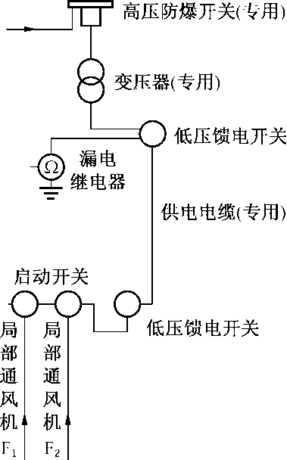
图6 “三专”简单供电系统图

24. 第一百七十八条 打前探钻孔防止瓦斯或二氧化碳喷出
【规程条文】第一百七十八条 有瓦斯或者二氧化碳喷出的煤（岩）层，开采前必须采取下列措施：
（一）打前探钻孔或者抽排钻孔。
（二）加大喷出危险区域的风量。
（三）将喷出的瓦斯或者二氧化碳直接引入回风巷或者抽采瓦斯管路。
【执行说明】在有瓦斯或二氧化碳喷出危险的煤（岩）层中掘进巷道时，必须按下列方法施工前探钻孔，并报矿总工程师批准。
（一）掘凿岩石井巷前方的煤层有瓦斯或二氧化碳喷出危险时，应向煤层施工前探钻孔，并始终保持钻孔超前工作面沿井巷中心线方向的投影距离不得小于5m，前探钻孔数量不得少于3个。
（二）在有岩石裂隙、溶洞或破坏带并具有瓦斯或二氧化碳喷出危险的岩层中掘进巷道时，应至少施工2个直径不应小于75mm的前探钻孔，并始终保持钻孔超前工作面的投影距离不小于5m。
在岩层中掘进巷道时，其上、下邻近煤层有瓦斯或二氧化碳喷出危险，应向邻近煤层施工前探钻孔，掌握煤（岩）层间距和构造、瓦斯和二氧化碳等情况。
（三）在有瓦斯与二氧化碳喷出危险的煤层中掘进时，应向掘进工作面前方施工前探钻孔，并始终保持钻孔超前工作面沿掘进方向的投影距离不得小于5m，前探钻孔数量不得少于3个。
（四）施工前探钻孔后，发现瓦斯或二氧化碳喷出量较大时，应增加排放瓦斯和二氧化碳钻孔，并将排放的瓦斯和二氧化碳直接引入回风巷或者抽采瓦斯管路。

25. 第一百八十四条 低浓度瓦斯的利用
【规程条文】第一百八十四条第五项 抽采瓦斯必须遵守下列规定：
（五）抽采的瓦斯浓度低于30%时，不得作为燃气直接燃烧。进行管道输送、瓦斯利用或者排空时，必须按有关标准的规定执行，并制定安全技术措施。
【执行说明】“抽采的瓦斯浓度低于30%时，不得作为燃气直接燃烧”是指：不得以直接燃烧的形式用作民用燃气、工业用燃气、燃煤锅炉的助燃燃气、燃气轮机的燃气等，但不包含浓度低于1.5%的乏风瓦斯用于乏风助燃、氧化燃烧等。

第四章 煤（岩）与瓦斯（二氧化碳）突出防治

26. 第一百八十九条 突出矿井与突出煤层的鉴定
【规程条文】第一百八十九条第一款至第四款 在矿井井田范围内发生过煤（岩）与瓦斯（二氧化碳）突出的煤（岩）层或者经鉴定、认定为有突出危险的煤（岩）层为突出煤（岩）层。在矿井的开拓、生产范围内有突出煤（岩）层的矿井为突出矿井。
煤矿发生生产安全事故，经事故调查认定为突出事故的，发生事故的煤层直接认定为突出煤层，该矿井为突出矿井。
有下列情况之一的煤层， 应当立即进行突出煤层鉴定，否则直接认定为突出煤层；鉴定未完成前，应当按照突出煤层管理：
（一）有瓦斯动力现象的。
（二）瓦斯压力达到或者超过0.74MPa的。
（三）相邻矿井开采的同一煤层发生突出事故或者被鉴定、认定为突出煤层的。
煤矿企业应当将突出矿井及突出煤层的鉴定结果报省级煤炭行业管理部门和煤矿安全监察机构。
【执行说明】矿井井田范围是指由国土资源部门划定的矿井井田范围；开拓、生产范围的煤（岩）层包括开拓、生产的采掘工程直接进入的煤（岩）层以及可能威胁到采掘作业安全的煤（岩）层。
经鉴定、认定突出危险的煤（岩）层是指符合以下条件之一的情况：
（一）发生过煤（岩）与瓦斯（二氧化碳）突出的煤（岩）层。
（二）发生煤（岩）瓦斯动力事故并经事故调查组认定为突出事故的煤（岩）层。
（三）突出危险性鉴定结论为有突出危险的煤（岩）层。
（四）按照突出煤层管理但在半年内未完成突出危险性鉴定的煤（岩）层。
（五）煤矿企业认定为有突出危险的煤（岩）层。
突出煤（岩）层的鉴定或认定结果，应当由煤矿企业报省级煤炭行业管理部门和煤矿安全监察局。

27. 第一百九十一条 突出防治的原则与要求
【规程条文】第一百九十一条 突出矿井的防突工作必须坚持区域综合防突措施先行、局部综合防突措施补充的原则。
区域综合防突措施包括区域突出危险性预测、区域防突措施、区域防突措施效果检验和区域验证等内容。
局部综合防突措施包括工作面突出危险性预测、工作面防突措施、工作面防突措施效果检验和安全防护措施等内容。
突出矿井的新采区和新水平进行开拓设计前，应当对开拓采区或者开拓水平内平均厚度在0.3m以上的煤层进行突出危险性评估，评估结论作为开拓采区或者开拓水平设计的依据。对评估为无突出危险的煤层，所有井巷揭煤作业还必须采取区域或者局部综合防突措施；对评估为有突出危险的煤层，按突出煤层进行设计。
突出煤层突出危险区必须采取区域防突措施，严禁在区域防突措施效果未达到要求的区域进行采掘作业。
施工中发现有突出预兆或者发生突出的区域，必须采取区域综合防突措施。
经区域验证有突出危险，则该区域必须采取区域或者局部综合防突措施。
按突出煤层管理的煤层，必须采取区域或者局部综合防突措施。
在突出煤层进行采掘作业期间必须采取安全防护措施。
【执行说明】突出生产矿井防治突出程序按图7执行：
图7 突出生产矿井防治突出程序图

28. 第二百零一条 典型的瓦斯突出预兆
【规程条文】第二百零一条第一款 突出煤层工作面的作业人员、瓦斯检查工、班组长应掌握突出预兆。有突出预兆时，必须立即停止作业，按避灾路线撤出，并报告矿调度室。
班组长、瓦斯检查工、矿调度员有权责令相关现场作业人员停止作业，停电撤人。
【执行说明】典型的瓦斯突出预兆分为有声预兆和无声预兆。
有声预兆主要包括：响煤炮声（机枪声、闷雷声、劈裂声），支柱折断声，夹钻顶钻，打钻喷煤、喷瓦斯等。无声预兆主要包括：煤层结构变化，层理紊乱，煤变软、光泽变暗，煤层由薄变厚，倾角由小变大，工作面煤体和支架压力增大，煤壁外鼓、掉渣等，瓦斯涌出量增大或忽大忽小，煤尘增大，空气气味异常、闷人，煤壁温度降低、挂汗等。

29. 第二百零六条 不具备保护层开采条件的突出厚煤层的认定
【规程条文】第二百零六条 对不具备保护层开采条件的突出厚煤层，利用上分层或者上区段开采后形成的卸压作用保护下分层或者下区段时，应当依据实际考察结果来确定其有效保护范围。
【执行说明】不具备保护层开采条件主要是指开采单一煤层的，开采煤层群时在有效保护垂距内没有厚度为0.5m及以上无突出危险煤层的，开采煤层距离突出煤层太近可能破坏突出煤层开采条件或使突出煤层威胁到开采煤层安全的。

30. 第二百零九条 预抽煤层瓦斯区域防突控制范围
【规程条文】第二百零九条 采取预抽煤层瓦斯区域防突措施时，应当遵守下列规定：
（一）预抽区段煤层瓦斯的钻孔应当控制区段内的整个回采区域、两侧回采巷道及其外侧如下范围内的煤层：倾斜、急倾斜煤层巷道上帮轮廓线外至少20m，下帮至少10m；其他煤层为巷道两侧轮廓线外至少各15m。以上所述的钻孔控制范围均为沿煤层层面方向（以下同）。
【执行说明】“回采巷道及其外侧如下范围内的煤层”，是指如图8所示的巷道尺寸为c及其外（两）侧尺寸为a和b的范围。对于倾斜、急倾斜煤层a≥20m、b≥10m，近水平、缓倾斜煤层a≥15m、b≥15m。沿煤层层面方向包括巷道在内的宽度为a＋b＋c的煤层条带，也称之为煤巷条带。
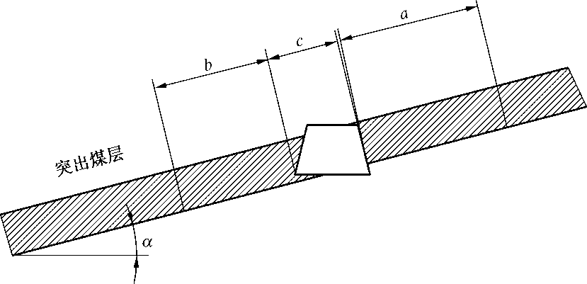
图8 煤巷条带范围示意图

31. 第二百一十条 煤层坚固性系数和煤层埋深的概念
【规程条文】第二百一十条 有下列条件之一的突出煤层，不得将在本巷道施工顺煤层钻孔预抽煤巷条带瓦斯作为区域防突措施:
（一）新建矿井的突出煤层。
（二）历史上发生过突出强度大于500t/次的。
（三）开采范围内煤层坚固性系数小于0.3的；或煤层坚固性系数为0.3～0.5，且埋深大于500m的；或煤层坚固性系数为0.5～0.8，且埋深大于600m的；或煤层埋深大于700m的；或煤巷条带位于开采应力集中区的。
【执行说明】煤层坚固性系数是指煤巷条带范围内煤层的平均坚固性系数。煤层埋深是指煤巷条带范围内地表到煤层底板垂直距离的最大值。

32. 第二百一十一条 防突措施效果区域验证
【规程条文】第二百一十一条 保护层的开采厚度不大于0.5m、上保护层与突出煤层间距大于50m或者下保护层与突出煤层间距大于80m时，必须对每个被保护层工作面的保护效果进行检验。
采用预抽煤层瓦斯防突措施的区域，必须对区域防突措施效果进行检验。
检验无效时，仍为突出危险区。检验有效时，无突出危险区的采掘工作面每推进10～50m至少进行2次区域验证，并保留完整的工程设计、施工和效果检验的原始资料。
【执行说明】每推进10～50m至少进行2次区域验证。具体取值应根据构造复杂程度确定：构造极其复杂的区域取10～15m，构造复杂区域取15～25m，构造较复杂区域取25～40m，构造简单区域取40～50m。
区域验证方法主要采用工作面突出危险性预测方法，执行一个工作面预测循环表示完成一次区域验证。至少应连续进行2次区域验证，任意一次区域验证为有突出危险，即表明该区域有突出危险；在构造复杂和极其复杂区域应连续进行3次及以上的区域验证。

第五章 冲击地压防治

33. 第二百二十五、二百二十七条 冲击地压相关术语
【规程条文】第二百二十五条 在矿井井田范围内发生过冲击地压现象的煤层，或经鉴定煤层（或者其顶底板岩层）具有冲击倾向性且评价具有冲击危险性的煤层为冲击地压煤层。有冲击地压煤层的矿井为冲击地压矿井。
第二百二十七条 开采具有冲击倾向性的煤层，必须进行冲击危险性评价。
【执行说明】冲击地压（冲击矿压、岩爆），是指井巷或工作面周围煤岩体，在采掘扰动作用下，由于弹性能的瞬时释放而突然产生剧烈破坏的动力现象，常伴有煤岩体抛出、巨响、气浪等现象。
冲击倾向性，是指煤岩体是否能够发生冲击地压的自然属性，可通过实验室测试鉴定。
冲击危险性，是指煤岩体发生冲击地压的可能性与危险程度，受矿山地质因素与矿山开采条件综合影响。冲击危险性评价结果分为无危险、弱危险、中等危险与强危险4个等级。
冲击地压煤层和冲击地压矿井的界定是冲击地压防治的基础和前提。矿井如果发生过冲击地压，则直接认定其为冲击地压矿井。矿井煤层或其顶底板岩层经测试鉴定具有冲击倾向性，并且经评价具有冲击危险性的煤层，则该煤层确定为冲击地压煤层。

34. 第二百二十八条 矿井防治冲击地压的要求
【规程条文】第二百二十八条 矿井防治冲击地压（以下简称防冲）工作应当遵守下列规定：
（一）设专门的机构与人员。
（二）坚持“区域先行、局部跟进”的防冲原则。
（三）必须编制中长期防冲规划与年度防冲计划，采掘工作面作业规程中必须包括防冲专项措施。
（四）开采冲击地压煤层时，必须采取冲击危险性预测、监测预警、防范治理、效果检验、安全防护等综合性防治措施。
（五）必须建立防冲培训制度。
【执行说明】（一）冲击地压矿井应当设立专门的防治冲击地压（以下简称防冲）机构，负责冲击地压防治工作，并配备专职防冲技术人员与专职施工队伍。冲击地压矿井应当完善各项防冲管理制度，明确各级管理人员工作岗位责任制，开展防冲工作。
（二）区域先行是指从采掘布局、开采设计等方面避免或降低采掘区域应力集中，防止冲击地压发生。采掘作业前应当开展采掘区域危险性评价、危险区域划分、防冲设计、冲击危险性监测与治理方案制定、区域性监测预警等工作。局部跟进是在采掘作业过程中，根据监测信息、冲击地压防治效果和新揭露的地质条件等动态信息，优化调整冲击地压监测和防治技术体系。
（三）冲击地压矿井中长期防冲规划应当对待开采区域进行冲击危险性评价，划分冲击危险区域，明确冲击地压防治技术措施。冲击地压矿井年度防冲计划应当确定年度采掘范围内冲击地压危险区域，制定防治专项措施。防冲专项措施应当包括作业区域冲击危险性的评价与区域划分、地质构造说明与简明图表，周边（包括上、下层）开采位置及其影响范围图，掘进与回采方法及工艺，巷道及采煤工作面的支护，爆破作业制度，冲击地压防治措施及发生冲击地压灾害时的应急措施、避灾路线等。
（四）防范治理包括区域防范治理和局部解危措施。区域防范治理包括开采保护层、优化生产布局、合理调整开采顺序、确定合理开采方法、降低应力集中、提前采取卸压措施等。局部解危措施包括煤层注水、钻孔卸压、爆破卸压、水力压裂等。
效果检验是对冲击危险区域解危效果有效性的评价。效果检验方法有地应力、微震、电磁辐射、钻屑法等。
安全防护是指避免因冲击地压造成人员伤害和设备损坏所采取的措施，包括系统完善、人身防护、设备固定、加强支护等。

35. 第二百三十一条 冲击地压矿井巷道与采掘布置
【规程条文】第二百三十一条 冲击地压矿井巷道布置与采掘作业应当遵守下列规定：
（一）开采冲击地压煤层时，在应力集中区内不得布置2个工作面同时进行采掘作业。2个掘进工作面之间的距离小于150m时，采煤工作面与掘进工作面之间的距离小于350m时，2个采煤工作面之间的距离小于500m时，必须停止其中一个工作面。相邻矿井、相邻采区之间应当避免开采相互影响。
（二）开拓巷道不得布置在严重冲击地压煤层中，永久硐室不得布置在冲击地压煤层中。煤层巷道与硐室布置不应留底煤，如果留有底煤必须采取底板预卸压措施。
（三）严重冲击地压厚煤层中的巷道应当布置在应力集中区外。双巷掘进时2条平行巷道在时间、空间上应当避免相互影响。
（四）冲击地压煤层应当严格按顺序开采，不得留孤岛煤柱。在采空区内不得留有煤柱，如果必须在采空区内留煤柱时，应当进行论证，报企业技术负责人审批，并将煤柱的位置、尺寸以及影响范围标在采掘工程平面图上。开采孤岛煤柱的，应当进行防冲安全开采论证；严重冲击地压矿井不得开采孤岛煤柱。
（五）对冲击地压煤层，应当根据顶底板岩性适当加大掘进巷道宽度。应当优先选择无煤柱护巷工艺，采用大煤柱护巷时应当避开应力集中区，严禁留大煤柱影响邻近层开采。巷道严禁采用刚性支护。
（六）采用垮落法管理顶板时，支架（柱）应当有足够的支护强度，采空区中所有支柱必须回净。
（七）冲击地压煤层掘进工作面临近大型地质构造、采空区、其他应力集中区时，必须制定专项措施。
（八）应当在作业规程中明确规定初次来压、周期来压、采空区“见方”等期间的防冲措施。
（九）在无冲击地压煤层中的三面或者四面被采空区所包围的区域开采和回收煤柱时，必须制定专项防冲措施。
【执行说明】（一）应力是发生冲击地压的必要条件，采掘活动将导致煤（岩）体的应力分布发生改变，应力集中程度增加。
（二）在集中应力影响范围内，若布置2个工作面同时回采或掘进会使2个工作面的支承压力呈叠加状态，其值成倍增长，极易诱发冲击地压。因此，为避免冲击地压煤层的采、掘工作面在时间、空间上的相互干扰影响，工作面之间应留有足够的采掘错距。
同一巷道2个掘进工作面相向掘进之间的距离不得小于150m（图9a），相邻巷道2个掘进工作面相向掘进之间的斜距不得小于150m（图9b）。相邻掘进工作面与采煤工作面相向推进之间的距离不得小于350m（图10a），临近掘进工作面与采煤工作面相向推进之间的斜距不得小于350m（图10b），临近掘进工作面与采煤工作面同向推进之间的斜距不得小于350m（图10c）。同一采（盘）区上下煤层工作面同向推进之间的距离不得小于500m（图11a），两翼工作面相向推进之间的距离不得小于500m（图11b）。
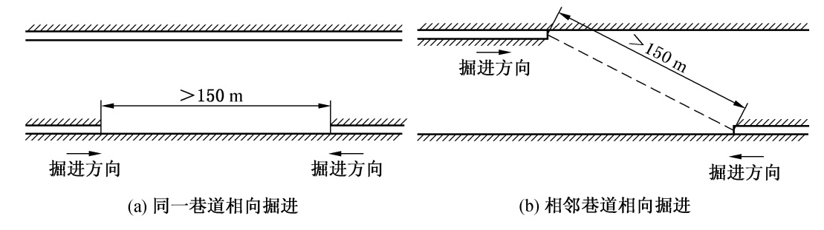
图9 冲击地压危险煤层掘进工作面相隔距离要求
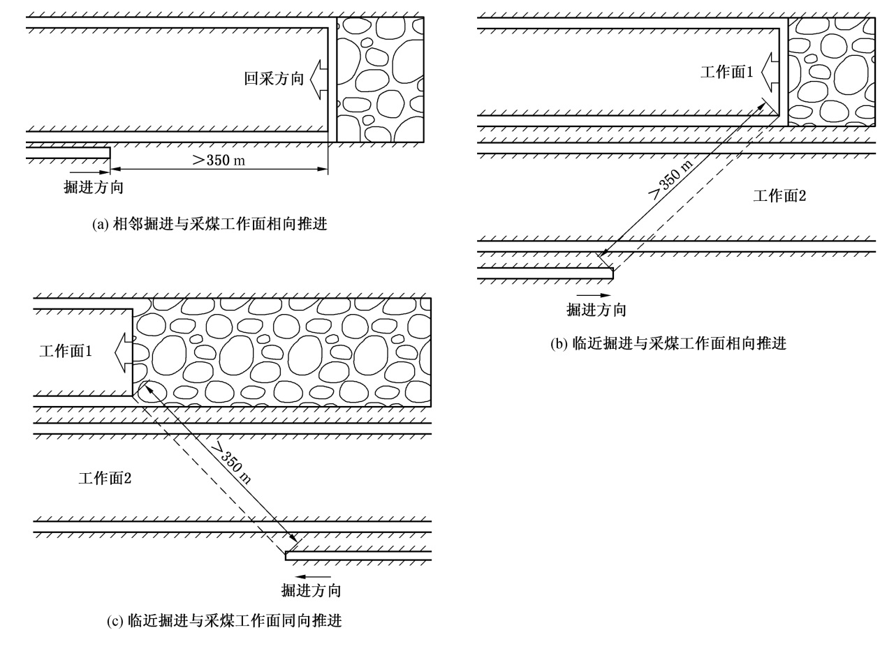
图10 冲击地压危险煤层掘进与采煤工作面相隔距离要求

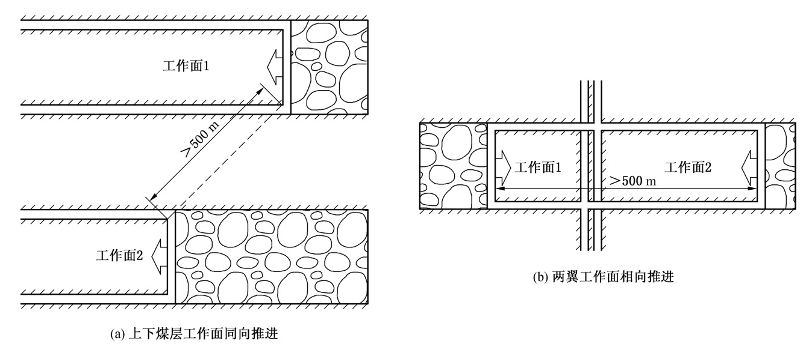
图11 冲击地压危险煤层采煤工作面相隔距离要求
（三）在双巷同时掘进时，为避免两条平行巷道在时间、空间上的相互干扰影响，双巷之间的前后错距应大于150m（图12）。
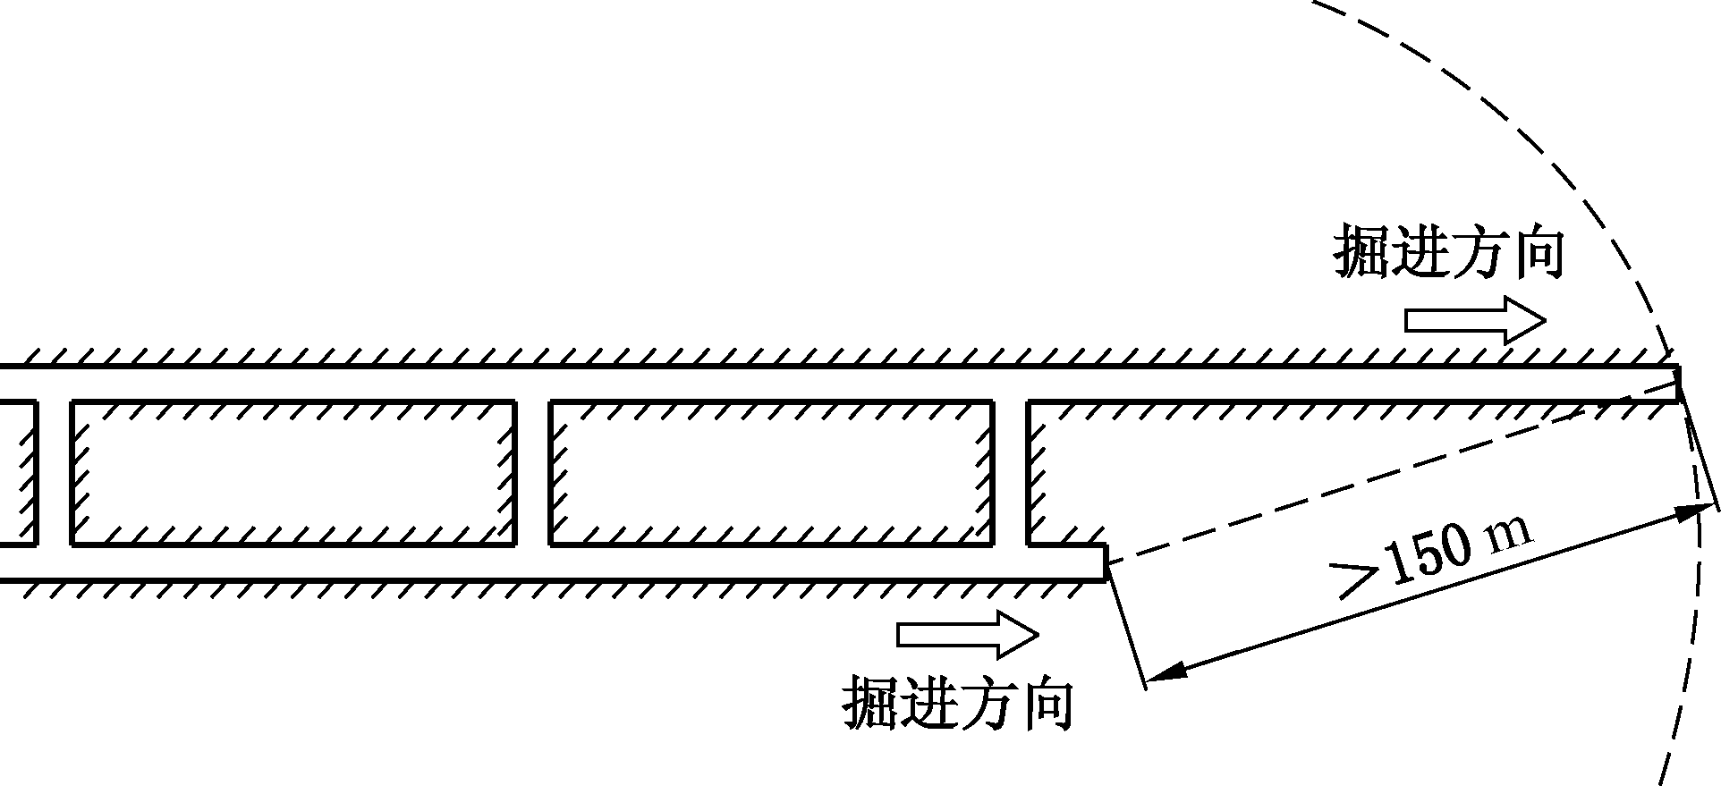
图12 双巷掘进巷道错距示意图
（四）工作面两侧及两侧以上边界为采空区，称为孤岛工作面。受多个方向支承压力叠加影响，孤岛工作面开采应力水平较高，顶板运动剧烈，冲击地压危险更高。孤岛工作面（煤柱）的布置方式如图13所示。
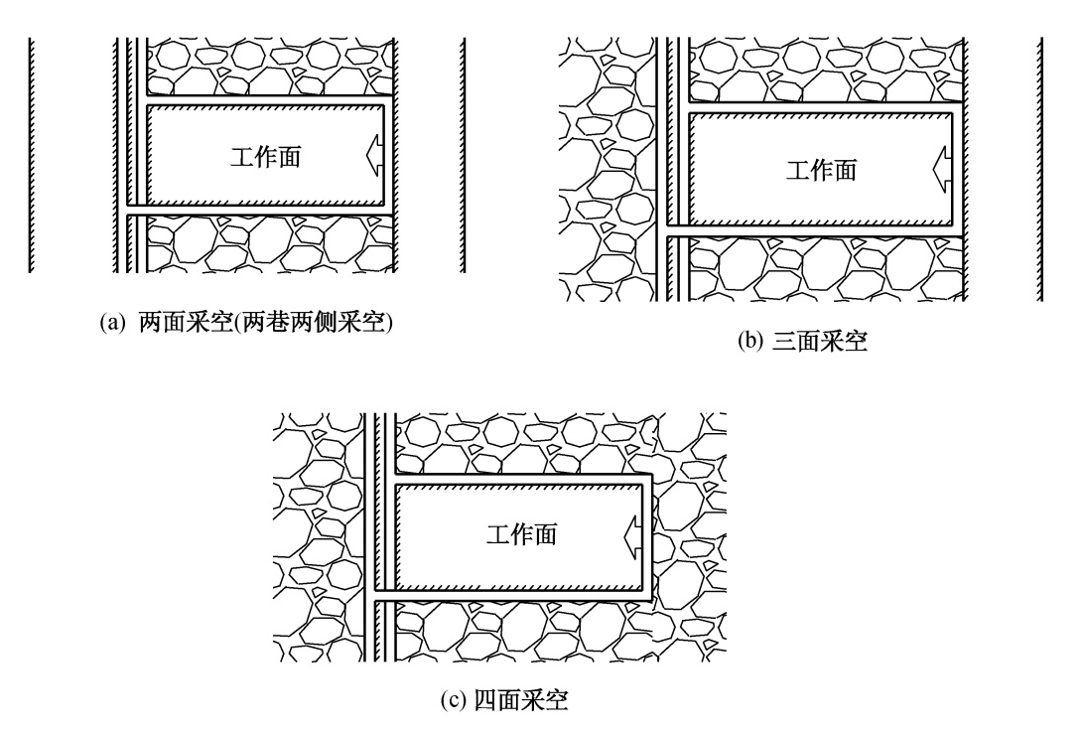
图13 孤岛工作面（煤柱）布置示意图
（五）工作面回采后采空区走向长度与工作面倾斜长度近似相等（见图14a），即为采空区“见方”。采空区“见方”时上覆岩层呈正“O-X”破断（见图14b），应力集中程度高，矿压显现明显，是冲击地压的重点防治阶段。
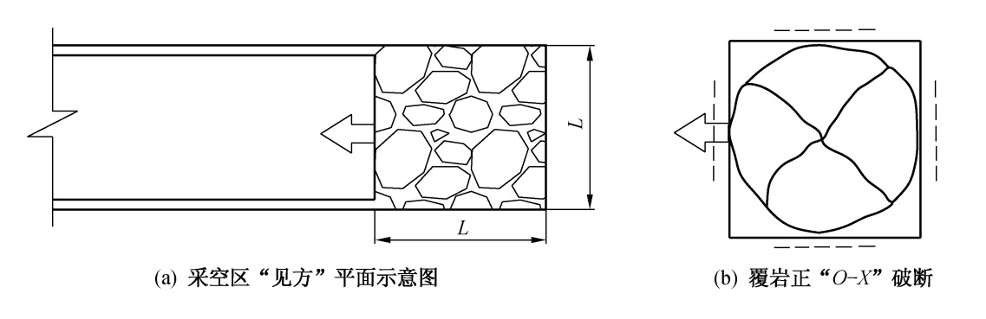
图14 工作面采空区“见方”示意图

36. 第二百四十四条 冲击地压危险区域加强支护措施
【规程条文】第二百四十四条 冲击地压危险区域的巷道必须加强支护，采煤工作面必须加大上下出口和巷道超前支护范围和强度。严重冲击地压危险区域，必须采取防底鼓措施。
【执行说明】在工作面临近大型地质构造、采空区或通过其他应力集中区等冲击地压危险区域时，必须加强巷道支护强度。严重冲击地压危险区域的锚杆、锚索、U型钢支架卡缆、螺栓等应当采取防崩措施，防止冲击过程中崩落伤人。
为降低严重冲击地压危险区巷道发生底板型冲击地压灾害，必须提前对巷道底板实施钻孔卸压、爆破卸压、开掘卸压槽等解危措施，必要时对底板进行支护，降低底板冲击危险性。

第六章 防 灭 火

37. 第二百五十九条 防灭火高分子材料
【规程条文】第二百五十九条 矿井防灭火使用的凝胶、阻化剂及进行充填、堵漏、加固用的高分子材料，应当对其安全性和环保性进行评估，并制定安全监测制度和防范措施。使用时，井巷空气成分必须符合本规程第一百三十五条要求。
【执行说明】矿井防灭火使用的凝胶、阻化剂及进行充填、堵漏、加固用的高分子材料，在井下使用过程中存在伤害人员、腐蚀设备、污染环境，甚至产生高温，引发矿井火灾和瓦斯煤尘爆炸等危险。为保证作业人员安全健康、防范事故，煤矿在使用前应当组织进行安全性、环保性评估。评估的内容应当包括：
1.原材料及混成料对人体的危害，混成过程及喷、注过程产生的有害气体对人体的危害，控制及防护措施的有效性。
2.原材料及混成料对设备腐蚀危险性，及防范措施的有效性。
3.原材料及混成料对井下工作环境、水环境的污染程度。
4.混成过程、喷注过程产生温升时，引发矿井火灾和诱发瓦斯煤尘爆炸的危险性，及其防控措施的有效性。
5.混成料的阻燃、抗静电特性。
根据评估结果，采取针对性和可操作性的安全措施，主要内容应当包括：
1.使用的各类材料应当符合相关标准规范的规定。煤矿堵水用高分子材料应当符合《煤矿堵水用高分子材料技术条件》（AQ 1087—2011），喷涂堵漏风用高分子材料应当符合《煤矿喷涂堵漏风用高分子材料技术条件》（AQ 1088—2011），加固煤岩体用高分子材料应当符合《煤矿加固煤岩体用高分子材料》（AQ 1089—2011），充填密闭用高分子发泡材料应当符合《煤矿充填密闭用高分子发泡材料》（AQ 1090—2011）等的规定，应当建立产品到矿验收、抽检制度。
2.原材料属危险化学品的，应当严格按照《危险化学品安全管理条例》的规定进行存储和运输，严禁将不同组分材料混放、混运。
3.所有化学材料应当采用密封包装，包装容器上必须有牢固、清晰的标识，标志上应当按《化学品安全标签编写规定》（GB 15258—2009）的要求，以化学品危险性分类标志符号明确标示出本材料的潜在危害性及其防范措施。井下存放应当选择围岩条件好、无淋水、通风良好、周围50m范围内无其他杂物的地点，并配备消防设施。
4.从事施工操作的人员，应当接受专业培训，操作时必须佩戴好与所使用的高分子材料相适应的劳动保护用品，包括手套、防护眼镜、口罩、工作服和胶鞋等。
5.应当编制专门的施工方案、作业规程和日常监测管理制度。严格控制喷、注作业地点人数，监测空气中的有毒有害气体浓度，井巷空气中有毒有害气体浓度必须符合《规程》第一百三十五条的规定。喷、注过程可能产生温升时，必须严格执行施工方案确定的喷注量和喷注速率，并监测喷注地点的温度。

38. 第二百六十条 矿井防灭火专项设计与综合防灭火措施
【规程条文】第二百六十条第四款 开采容易自燃和自燃煤层的矿井，必须编制矿井防灭火专项设计，采取综合预防煤层自然发火的措施。
【执行说明】（一）矿井防灭火专项设计。矿井防灭火专项设计应当包含以下内容：
1.矿井概况（重点说明地质构造、煤层赋存、煤质、瓦斯、煤尘、煤的自燃倾向性、自然发火期、地温、开拓开采情况、矿井通风、历史发火情况、火区、矿井周边煤矿等）。
2.矿井火灾危险性分析。
3.煤层自然发火预测预报指标体系。
4.井下自燃火灾监测系统。
5.煤矿防灭火系统。
6.工作面重点区域防灭火技术方案（重点说明工作面安装期间防灭火技术方案，工作面采空区、进回风巷道防灭火技术方案，工作面回撤期间防灭火技术方案）。
7.外因火灾防治措施及装备。
8.井下消防洒水系统。
9.防火构筑物及井上、下消防材料库。
10.火区管理。
11.防灭火管理制度。
12.火灾应急救援预案。
（二）综合预防煤层自然发火的措施。综合防灭火措施是指采取灌浆、注氮、喷洒阻化剂等两种以上防灭火措施。

39. 第二百六十一条 自然发火监测
【规程条文】第二百六十一条 开采容易自燃和自燃煤层时，必须开展自然发火监测工作，建立自然发火监测系统，确定煤层自然发火标志气体及临界值，健全自然发火预测预报及管理制度。
【执行说明】自然发火监测工作，是指以连续自动或人工采样方式监测取自采空区、密闭区、巷道高冒区等危险区域内的气体浓度或温度，定期为矿井提供相关地点自然发火过程的动态信息。
自然发火监测系统，是指能够监测采空区气体成分变化的系统，如束管监测系统、人工取样分析系统等。
标志气体，是指由于自然发火而产生或因自然发火而变化的，能够在一定程度上表征自然发火状态和发展趋势的火灾气体，主要包括CO、烷烃气体、烯烃气体和炔烃气体等。
自然发火标志气体CO的指标临界值应当根据煤层自燃具体情况通过实验研究、现场测试和统计分析进行确定；《规程》第一百三十五条规定的风流中CO浓度限值不超过0.0024%是职业健康指标，不是自然发火临界值。

40. 第二百六十五条 自然发火征兆
【规程条文】第二百六十五条 开采容易自燃和自燃煤层时，必须制定防治采空区（特别是工作面始采线、终采线、上下煤柱线和三角点）、巷道高冒区、煤柱破坏区自然发火的技术措施。
当井下发现自然发火征兆时，必须停止作业，立即采取有效措施处理。在发火征兆不能得到有效控制时，必须撤出人员，封闭危险区域。进行封闭施工作业时，其他区域所有人员必须全部撤出。
【执行说明】自然发火征兆主要有：
1.人体感知征兆：煤、岩、空气和水的温度超过正常值，附近巷道湿度增大，附近巷道壁面和支架表面出现水珠（挂汗），巷道中有煤油、汽油、松节油和焦油等气味。
2.仪器检测征兆：出现CO且其含量呈上升趋势，氧含量持续降低，出现其他有毒有害气体。

第七章 防 治 水

41. 第二百八十三条 煤矿企业防治水工作
【规程条文】第二百八十三条 煤矿企业应建立健全防治水各项制度，配备满足工作需要的防治水专业技术人员，配齐专用探放水设备，建立专门的探放水作业队伍，储备必要的水害抢险救灾设备和物资。
水文地质条件复杂、极复杂的煤矿，应当设立专门的防治水机构。
【执行说明】煤矿企业及其所属煤矿应当结合本单位实际情况建立健全水害防治岗位责任制、水害防治技术管理制度、水害预测预报制度、水害隐患排查治理制度、探放水制度、重大水患停产撤人制度以及应急救援制度等。
专用探放水设备主要是指矿井坑道钻机。严禁使用煤电钻、锚杆钻机等设备进行探放水。

42. 第二百八十五条 水文地质补充勘探工作
【规程条文】第二百八十五条 当矿井水文地质条件尚未查清时，应当进行水文地质补充勘探工作。
【执行说明】矿井有下列情形之一的应当开展水文地质补充勘探工作:
（一）矿井主要勘探目的层未开展过水文地质勘探工作的。
（二）矿井原勘探工程量不足，水文地质条件尚未查清的。
（三）矿井经采掘揭露煤岩层后，水文地质条件比原勘探报告复杂的。
（四）矿井经长期开采，水文地质条件已发生较大变化，原勘探报告不能满足生产要求的。
（五）矿井开拓延深和开采新煤系（组）设计需要的。
（六）矿井巷道顶板处于特殊地质条件部位，浅部煤层提高上限开采上覆有强富水松散含水层或者深部煤层下伏强富水含水层，煤层底板带压，专门防治水工程提出特殊要求的。
（七）各种井巷工程穿越强富水性含水层时，施工需要的。

43. 第二百九十八条 水淹区域积水线、探水线和警戒线的确定
【规程条文】第二百九十八条 在采掘工程平面图和矿井充水性图上必须标绘出井巷出水点的位置及其涌水量、积水的井巷及采空区范围、底板标高、积水量、地表水体和水患异常区等。在水淹区域应当标出积水线、探水线和警戒线的位置。
【执行说明】积水线是指经过调查确定的积水边界线。积水线是由调查所得的水淹区域积水区分布资料，或由物探、钻探探查确定（见图15）。
探水线是指用钻探方法进行探水作业的起始线。探水线是根据水淹区域的水压、煤（岩）层的抗拉强度及稳定性、资料可靠程度等因素沿积水线平行外推一定距离划定。当采掘工作面接近至此线时就要采取探放水措施。具体参见表1、图15。
警戒线是指开始加强水情观测、警惕积水威胁的起始线。警戒线是由探水线再平行外推一定距离划定。当采掘工作面接近此线后，应当警惕积水威胁，注意采掘工作面水情变化。具体参见表1、图15。
表1 老空水探水线、警戒线 m
边界  名称 | 确定  方法 | 煤层软硬程度 | 资料依靠调查分析判别 | 有一定图纸资料作参考 | 可靠图纸资料作依据
探水线 | 由积水线平行外推 | 松软 | 100～150 | 80～100 | 30～40
探水线 | 由积水线平行外推 | 中硬 | 80～120 | 60～80 | 30～35
探水线 | 由积水线平行外推 | 坚硬 | 60～100 | 40～60 | 30
警戒线 | 由探水线平行外推 |  | 60～80 | 40～50 | 20～40

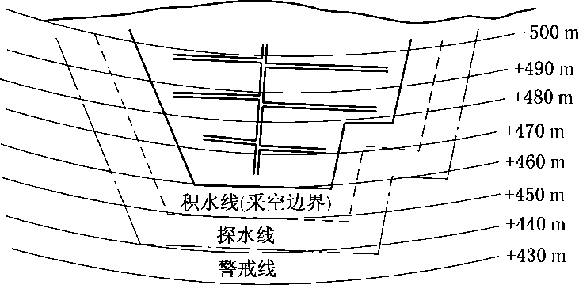
图15 积水线、探水线、警戒线的划定

第八章 爆炸物品和井下爆破

44. 第三百三十条 地面雷管发放套间的要求
【规程条文】第三百三十条 地面爆炸物品库必须有发放爆炸物品的专用套间或者单独房间。分库的炸药发放套间内，可临时保存爆破工的空爆炸物品箱与发爆器。在分库的雷管发放套间内发放雷管时，必须在铺有导电的软质垫层并有边缘突起的桌子上进行。
【执行说明】地面分库发放间宜单独设立，当与库房联建时，发放间应当有密实墙与库房隔开。在发放间外部显著位置设置标志牌（雷管发放间、定量1000发）。单独设置的发放间至少应当配备2具不少于5kg的磷酸铵盐类干粉灭火器。雷管发放套间的地面和台面应当铺设导静电橡胶皮（板），其下铺设金属网并采用导线可靠接地。雷管发放套间应当设置静电泄放装置，进入发放间的作业人员，应当经泄放静电后才能进行操作。雷管发放套间最多允许暂存1000发雷管，严禁将零散雷管放在地面上，宜挂在架上或存放在防爆箱内。电雷管发放桌子的边缘突起高度至少高于软质垫层10mm。

45. 第三百四十七条 爆破作业“一炮三检”和“三人连锁爆破”制度
【规程条文】第三百四十七条 井下爆破工作必须由专职爆破工担任。突出煤层采掘工作面爆破工作必须由固定的专职爆破工担任。爆破作业必须执行“一炮三检”和“三人连锁爆破”制度，并在起爆前检查起爆地点的甲烷浓度。
【执行说明】（一）“一炮三检”制度是指装药前、起爆前和爆破后，必须由瓦检工检查爆破地点附近20m以内的瓦斯浓度。
1.装药前、起爆前，必须检查爆破地点附近20m以内风流中的瓦斯浓度，若瓦斯浓度达到或超过1%，不准装药、爆破。
2.爆破后，爆破地点附近20m以内风流中的瓦斯浓度达到或超过1%，必须立即处理，若经过处理瓦斯浓度不能降到1%以下，不准继续作业。
（二）“三人连锁爆破”制度是爆破工、班组长、瓦检工三人必须同时自始至终参加爆破工作过程，并执行换牌制。
1.入井前：爆破工持警戒牌，班组长持爆破命令牌，瓦检工持爆破牌。
2.爆破前：
（1）爆破工做好爆破准备后，将自己所持的红色警戒牌交给班组长。
（2）班组长拿到警戒牌后，派人在规定地点警戒，并检查顶板与支架情况，确认支护完好后，将自己所持的爆破命令牌交给瓦检工，下达爆破命令。
（3）瓦检工接到爆破命令牌后，检查爆破地点附近20m处和起爆地点的瓦斯和煤尘情况，确认合格后，将自己所持的爆破牌交给爆破工，爆破工发出爆破信号5s后进行起爆。
3.爆破后：“三牌”各归原主，即班组长持爆破命令牌、爆破工持警戒牌、瓦检工持爆破牌。
（三）起爆地点指爆破工准备起爆的躲身地点，起爆前应当检查该处的瓦斯浓度，瓦斯浓度达到或超过1%时，不准起爆。

46. 第三百五十条 数码雷管及其使用规定说明
【规程条文】第三百五十条第二款 在采掘工作面，必须使用煤矿许用瞬发电雷管、煤矿许用毫秒延期电雷管或者煤矿许用数码电雷管。使用煤矿许用毫秒延期电雷管时，最后一段的延期时间不得超过130ms。使用煤矿许用数码电雷管时，一次起爆总时间差不得超过130ms，并应当与专用起爆器配套使用。
【执行说明】煤矿许用数码电雷管的连接、使用以及在连接使用过程中应采取的安全预防措施必须严格执行电子雷管生产厂家的使用说明书。煤矿许用数码电雷管延期段别一般不应超过7段。煤矿井下应当使用预设置型煤矿许用数码电雷管。爆破网路连接接头应悬空，确保与地面或其他导体绝缘。

47. 第三百五十二条 反向起爆
【规程条文】第三百五十二条 在高瓦斯矿井采掘工作面采用毫秒爆破时，若采用反向起爆，必须制定安全技术措施。
【执行说明】在高瓦斯矿井采掘工作面毫秒爆破采用反向起爆时，必须遵守以下规定：
（一）必须采用与矿井瓦斯等级相适应、产品合格的煤矿许用炸药，煤矿许用毫秒延期电雷管和煤矿许用数码电子雷管的总延期时间不得超过130ms。
（二）煤矿许用毫秒雷管在出库前必须进行导通检查。
（三）炮眼封泥严格执行《规程》第三百五十九条的规定。
（四）炮眼布置方式、炮眼深度、装药量、起爆顺序必须严格执行爆破说明书的规定。
（五）爆破前，爆破工必须使用取得安全标志的专用仪表对电爆网路进行全电阻检查。

48. 第三百五十三条 10m以上深孔预裂爆破的安全技术要求
【规程条文】第三百五十三条 在高瓦斯、突出矿井的采掘工作面的实体煤中，为增加煤体裂隙、松动煤体而进行的10m以上的深孔预裂控制爆破，可以使用二级煤矿许用炸药，并制定安全措施。
【执行说明】为防止产生爆燃，必须选用含水型的煤矿许用炸药，严格限制单孔装药量。煤矿许用毫秒雷管在出库前，必须事先进行导通检查。炮眼布置方式、炮眼深度、装药量、起爆顺序，必须严格执行爆破说明书的规定。由于炮孔内有煤渣，同时又受地应力的影响，在炮孔钻杆拔出时，用探孔管对炮孔进行探孔，并记录炮孔的深度后，确定装药的数量与长度。为了保证细长药卷间隔装药或连续装药起爆的可靠性，必须在炮孔内沿孔全长敷设煤矿许用导爆索。炮眼封泥长度执行《规程》第三百五十九条的规定。爆破严格执行“一炮三检制”和“三人连锁爆破制”。爆破前，爆破工必须做电爆网路全电阻检查。为了防止延时突出，爆破后至少等20min，方可进入工作面。必须有撤人、停电、警戒、远距离爆破、反向风门等安全防护措施。突出矿井采掘工作面在预裂爆破后，停止作业4～8h。撤人和爆破距离根据突出危险程度确定，一般不小于200m，撤出人员应处于新鲜风流中。

第九章 运输、提升和空气压缩机

49. 第三百七十六条 高瓦斯矿井机车选用要求
【规程条文】第三百七十六条 采用轨道机车运输时，轨道机车的选用应当遵守下列规定：
（一）突出矿井必须使用符合防爆要求的机车。
（二）新建高瓦斯矿井不得使用架线电机车运输。高瓦斯矿井在用的架线电机车运输，必须遵守下列规定：
1.沿煤层或者穿过煤层的巷道必须采用砌碹或者锚喷支护；
2.有瓦斯涌出的掘进巷道的回风流，不得进入有架线的巷道中；
3.采用炭素滑板或者其他能减小火花的集电器。
（三）低瓦斯矿井的主要回风巷、采区进（回）风巷应当使用符合防爆要求的机车。低瓦斯矿井进风的主要运输巷道，可以使用架线电机车，并使用不燃性材料支护。
（四）各种车辆的两端必须装置碰头，每端突出的长度不得小于100mm。
【执行说明】突出矿井、新建的高瓦斯矿井、低瓦斯矿井的主要回风巷和采区进（回）风巷，必须选用符合防爆要求的机车。低瓦斯矿井主要进风巷可以使用架线电机车，高瓦斯生产矿井主要进风巷在用的架线电机车可以继续使用，但必须满足《规程》有关规定。

50. 第三百八十一条 架线电机车运输的安全要求
【规程条文】第三百八十一条 采用架线电机车运输时，架空线及轨道应当符合下列要求:
（一）架空线悬挂高度、与巷道顶或者棚梁之间的距离等，应当保证机车的安全运行。
（二）架空线的直流电压不得超过600V。
（三）轨道应当符合下列规定：
1.两平行钢轨之间，每隔50m应当连接1根断面不小于50mm²的铜线或者其他具有等效电阻的导线。
2.线路上所有钢轨接缝处，必须用导线或者采用轨缝焊接工艺加以连接。连接后每个接缝处的电阻应当符合要求。
3.不回电的轨道与架线电机车回电轨道之间，必须加以绝缘。第一绝缘点设在2种轨道的连接处；第二绝缘点设在不回电的轨道上，其与第一绝缘点之间的距离必须大于1列车的长度。在与架线电机车线路相连通的轨道上有钢丝绳跨越时，钢丝绳不得与轨道相接触。
【执行说明】（一）架空线悬挂高度的规定。自轨面算起，电机车架空线的悬挂高度应符合下列要求：
1.在行人的巷道内、车场内以及人行道与运输巷道交叉的地方不小于2m；在不行人的巷道内不小于1.9m。
2.在井底车场内，从井底到乘车场不小于2.2m。
3.在地面或工业场地内，不与其他道路交叉的地方不小于2.2m。
（二）架空线悬挂间距的规定。电机车架空线与巷道顶或棚梁之间的距离不得小于0.2m。悬吊绝缘子距电机车架空线的距离，每侧不得超过0.25m。电机车架空线悬挂点的间距，在直线段内不得超过5m，在曲线段内不得超过表2中规定值。
表2 电机车架空线曲线段悬挂点间距最大值 m
曲率半径 | 25～22 | 21～19 | 18～16 | 15～13 | 12～11 | 10～8
悬挂点间距 | 4.5 | 4 | 3.5 | 3 | 2.5 | 2
（三）轨道线路上所有钢轨接缝连接后每个接缝处的电阻，不得大于下列规定：
1.18kg/m钢轨，0.00024Ω。
2.22kg/m钢轨，0.00021Ω。
3.24kg/m钢轨，0.00020Ω。
4.30kg/m钢轨，0.00019Ω。
5.33kg/m钢轨，0.00018Ω。
6.38kg/m钢轨，0.00017Ω。
7.43kg/m钢轨，0.00016Ω。
（四）高瓦斯矿井中，与采区相连的设置架空线的所有巷道，必须设置风向传感器。当风流反向时，必须切断架空线电源。

51. 第三百八十三条 架空乘人装置的专项设计
【规程条文】第三百八十三条第一项和第六项部分规定 采用架空乘人装置运送人员时，应当遵守下列规定：
（一）有专项设计。
（六）架空乘人装置必须装设超速、打滑、全程急停、防脱绳、变坡点防掉绳、张紧力下降、越位等保护，安全保护装置发生保护动作后，需经人工复位，方可重新启动。
应当有断轴保护措施。
【执行说明】专项设计应该由具有煤炭行业（矿井）设计资质的机构，针对运行巷道的断面、坡度、变坡点，运量与运输距离等，依据国家相关标准规范，进行具体的选型计算，由矿总工程师组织审查。
断轴保护措施，主要是指发生断轴时防止牵引绳驱动轮飞出的保护装置。

52. 第三百八十四条 普通轨斜井人车
【规程条文】第三百八十四条第一款 新建、扩建矿井严禁采用普通轨斜井人车运输。
【执行说明】普通轨斜井人车是指在倾斜井巷采用标准轨道，满足行业标准规定运送人员的设备，包括XRC系列、XRB系列。

53. 第三百九十一条 柴油机、蓄电池单轨吊车的设置制动装置
【规程条文】第三百九十一条第四项 采用单轨吊车运输时，应当遵守下列规定：
（四）采用柴油机、蓄电池单轨吊车运送人员时，必须使用人车车厢；两端必须设置制动装置，两侧必须设置防护装置。
【执行说明】柴油机、蓄电池单轨吊车运送人员时，两端必须设置制动装置，是指运送人员的单轨吊列车中，在人车车厢编组的前、后，必须设置制动装置或制动车，以保证在紧急情况下可靠制动。

54. 第三百九十二条 井下行驶特殊车辆或者运送超长、超宽物料时的安全措施
【规程条文】第三百九十二条第六项和第十一项 采用无轨胶轮车运输时，应当遵守下列规定：
（六）运行中应当符合下列要求：
1.运送人员必须使用专用人车，严禁超员；
2.运行速度，运人时不超过25km/h，运送物料时不超过40km/h；
3.同向行驶车辆必须保持不小于50m的安全运行距离；
4.严禁车辆空挡滑行；
5.应当设置随车通信系统或者车辆位置监测系统；
6.严禁进入专用回风巷和微风、无风区域。
（十一）井下行驶特殊车辆或者运送超长、超宽物料时，必须制定安全措施。
【执行说明】（一）无轨胶轮特殊车辆是指井下支架搬运车、装载车、铲运车等体积较大的无轨运输车辆。特殊车辆运行速度不得超过有关规定的要求。
（二）专用人车，指满足《矿用防爆柴油机无轨胶轮车通用技术条件》（MT/T 989—2006）等标准要求，具有车厢、座椅及安全带等防护设施，用于运送人员的车辆。
（三）井下运送超长、超宽物料时，必须制定以下安全措施：
1.运送物料超出货厢长度1/3、单侧超出货厢宽度150mm时，要采取强化的捆绑固定措施，在车辆上设置警示闪光灯，在车辆后方设置有“危险”字样警示的反光牌。
2.禁止相向车辆行驶；加大同向行驶车辆间的间距。
3.车辆运行速度不得超过规定最高运行速度的70%。
4.避开人员集中上下井时间。

55. 第三百九十六条 罐道和罐耳之间的间隙
【规程条文】第三百九十六条 提升容器的罐耳与罐道之间的间隙，应当符合下列要求：
（一）安装时，罐耳与罐道之间所留间隙应当符合下列要求：
1.使用滑动罐耳的刚性罐道每侧不得超过5mm，木罐道每侧不得超过10mm。
2.钢丝绳罐道的罐耳滑套直径与钢丝绳直径之差不得大于5mm。
3.采用滚轮罐耳的矩形钢罐道的辅助滑动罐耳，每侧间隙应当保持10～15mm。
（二）使用时，罐耳和罐道的磨损量或者总间隙达到下列限值时，必须更换：
1.木罐道任一侧磨损量超过15mm或者总间隙超过40mm。
2.钢轨罐道轨头任一侧磨损量超过8mm，或者轨腰磨损量超过原有厚度的25%；罐耳的任一侧磨损量超过8mm，或者在同一侧罐耳和罐道的总磨损量超过10mm，或者罐耳与罐道的总间隙超过20mm。
3.矩形钢罐道任一侧的磨损量超过原有厚度的50%。
4.钢丝绳罐道与滑套的总间隙超过15mm。
【执行说明】罐耳的磨损量及其最大间隙，应当参照图16 和表3的规定执行。
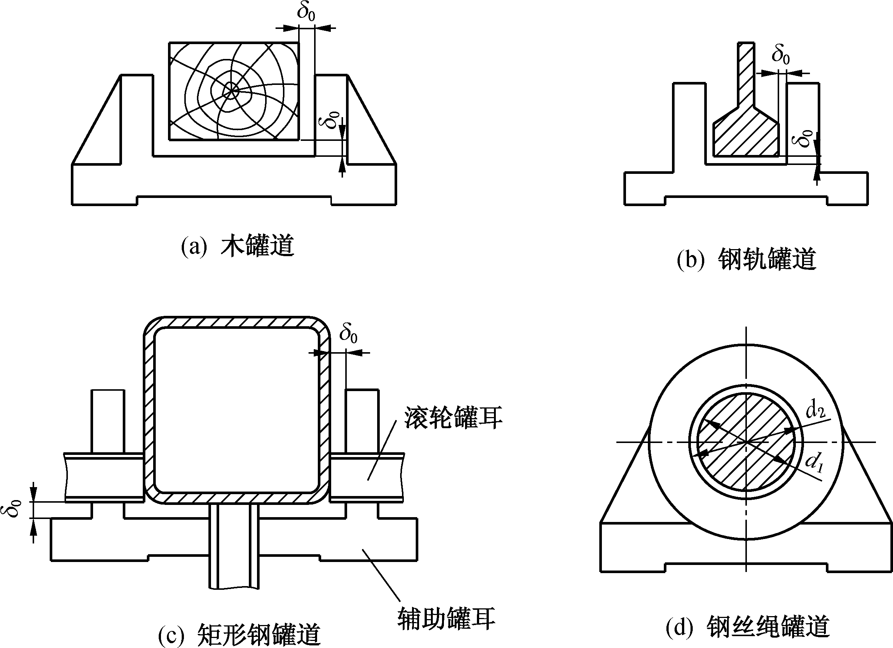
图16 罐道和罐耳之间的间隙
表3 罐道和罐耳的磨损量及其最大间隙 mm
罐道种类 | 木罐道  （图16a） |  | 钢轨罐道  （图16b） |  |  | 矩形钢罐道  （图16c） |  |  | 钢丝绳罐道  （图16d） |  |  | 备注
项目部位 | 罐  道 | 罐  耳 | 轨头 | 轨腰 | 罐耳 | 罐  道 | 辅助滑动罐耳 |  | 钢丝绳直径 | 罐耳  滑套  厚度 |  | 备注
安装时每侧最大侧面间隙（θ） | 10 |  | 5 |  |  | 10~15 |  |  | — |  |  | 矩形钢罐道的滚动罐耳在运动中紧靠矩形钢罐道
安装时最大侧面总间隙  （2δ₀） | 20 |  | 10 |  |  | 20~30 |  |  | — |  |  | 矩形钢罐道的滚动罐耳在运动中紧靠矩形钢罐道
安装时最大径向间隙（d₂-d₁） | — |  | — |  |  | — |  |  | 5 |  |  | 矩形钢罐道的滚动罐耳在运动中紧靠矩形钢罐道
许可最大磨损量（任一侧） | 15 | 10 | 8 | 原原有厚度的25% | 8 | 钢板厚度的50% |  | 10 | — |  |  | 当罐耳厚度小于20mm时，罐耳每侧磨损量按原有厚度的50%设计
许可最大磨损量（任一侧） | — | — | — |  |  | — |  |  | 直径的15% |  | 设计厚度的50% | 采用封闭式钢丝绳罐道时，许可磨损为外层钢丝厚度的50%
同一侧罐道和罐耳总磨损量 |  |  | 10 |  |  | — |  |  | —
罐道和罐耳最大总间隙 | 40 |  | 20 |  |  | 35~40 |  |  | 15
立井井口、井底和中间水平的四角稳罐道和罐耳之间的间隙以及许可最大磨损量，可参照表中有关钢轨罐道的规定执行，罐道和罐耳最大总间隙：正面（宽）25mm，侧面（长）35mm。

56. 第四百条 提升装置检查部位
【规程条文】第四百条 提升系统各部分每天必须由专职人员至少检查1次，每月还必须组织有关人员至少进行1次全面检查。
检查中发现问题，必须立即处理，检查和处理结果都应当详细记录。
【执行说明】提升装置检查部位主要包括：提升容器、连接装置、防坠器、罐耳、罐道、阻车器、摇台（锁罐装置）、装卸设备、天轮（导向轮）、钢丝绳、滚筒（摩擦轮）、制动装置、位置指示器、防过卷装置、调绳装置、传动装置、电动机和控制设备及各种保护和闭锁装置。
上述部位每天必须由专职人员检查1次，每月还必须由机电管理部门组织有关技术人员至少全面检查1次。

57. 第四百零七条 过卷和过放距离的量取方法
【规程条文】第四百零七条 立井提升装置的过卷和过放应当符合下列要求：
（一）罐笼和箕斗提升，过卷和过放距离不得小于表8所列数值。
（二）在过卷和过放距离内，应当安设性能可靠的缓冲装置。缓冲装置应当能将全速过卷（过放）的容器或者平衡锤平稳地停住，并保证不再反向下滑或者反弹。
（三）过放距离内不得积水和堆积杂物。
（四）缓冲托罐装置必须每年至少进行1次检查和保养。
表 8 立井提升装置的过卷和过放距离
提升速度*/（m·s⁻¹） | ≤3 | 4 | 6 | 8 | ≥10
过卷、过放距离/m | 4.0 | 4.75 | 6.5 | 8.25 | ≥10.0
*提升速度为表8中所列速度的中间值时，用插值法计算。
【执行说明】（一）过卷和过放距离的量取方法。过卷距离是指提升容器或配重从装卸载时的正常位置起，可以自由上提（不考虑楔形罐道或其他类型的制动缓冲装置）的一段距离，上提的界限为下列几种中的一种：
1.提升容器的顶部与防撞梁相接触。
2.提升容器的顶部与制动绳或罐道绳的固定横梁相接触。
3.连接装置的上端（第一道绳卡或反向的绳头）与天轮轮缘相接触。
过放距离是指在井底装卸载位置以下，与过卷距离相对应，可以容许提升容器自由下行（不考虑楔形罐道或其他类型的制动缓冲装置）的一段距离，下放的界限为下列几种中的一种：
1.提升容器的底部与井底防撞梁相接触。
2.提升容器的底部与固定制动绳或罐道绳的横梁相接触。
3.提升容器的底部与尾绳导向装置相接触。
（二）过卷和过放距离的确定。
1.如果采用《规程》中“表8”所列的提升速度值，可直接选取与提升速度对应的过卷和过放距离数值。
2.如果提升速度值在“表8”所列的提升速度值之间，则应当采用下述差值法计算。
式中 V₁、V₂——表8中给出的前后两个提升速度值；
S₁、S₂ ——表8中分别对应于V₁、V₂的过卷（过放）距离；
V——介于V₁和V₂间实际运行的提升速度值；
S——对应于提升速度V时的过卷（过放）距离。

58. 第四百一十一条 在用钢丝绳的检验、检查与维护
【规程条文】第四百一十一条 在用钢丝绳的检验、检查与维护，应当遵守下列规定：
（一）升降人员或者升降人员和物料用的缠绕式提升钢丝绳，自悬挂使用后每6个月进行1次性能检验；悬挂吊盘的钢丝绳，每12个月检验1次。
（二）升降物料用的缠绕式提升钢丝绳，悬挂使用12个月内必须进行第一次性能检验，以后每6个月检验1次。
（三）缠绕式提升钢丝绳的定期检验，可以只做每根钢丝的拉断和弯曲2种试验。试验结果，以公称直径为准进行计算和判定。出现下列情况的钢丝绳，必须停止使用：
1．不合格钢丝的断面积与钢丝总断面积之比达到25%时；
2．钢丝绳的安全系数小于《规程》第四百零八条规定时。
（四）摩擦式提升钢丝绳、架空乘人装置钢丝绳、平衡钢丝绳以及专用于斜井提升物料且直径不大于18mm的钢丝绳，不受（一）、（二）限制。
（五）提升钢丝绳必须每天检查1次，平衡钢丝绳、罐道绳、防坠器制动绳（包括缓冲绳）、架空乘人装置钢丝绳、钢丝绳牵引带式输送机钢丝绳和井筒悬吊钢丝绳必须每周至少检查1次。对易损坏和断丝或者锈蚀较多的一段应当停车详细检查。断丝的突出部分应当在检查时剪下。检查结果应当记入钢丝绳检查记录簿。
（六）对使用中的钢丝绳，应当根据井巷条件及锈蚀情况，采取防腐措施。摩擦提升钢丝绳的摩擦传动段应当涂、浸专用的钢丝绳增摩脂。
（七）平衡钢丝绳的长度必须与提升容器过卷高度相适应，防止过卷时损坏平衡钢丝绳。使用圆形平衡钢丝绳时，必须有避免平衡钢丝绳扭结的装置。
（八）严禁平衡钢丝绳浸泡水中。
（九）多绳提升的任意一根钢丝绳的张力与平均张力之差不得超过±10%。
【执行说明】对提升钢丝绳的日检和对平衡钢丝绳等的周检，都必须将检查结果记入钢丝绳检查记录簿，并由检查人员签字。记录的内容，应包括断丝、锈蚀、直径缩小、捻距变化和其他损伤等情况。钢丝绳检查记录簿由矿机电管理部门永久保存。整理出的技术资料应当归档保存待查。
检查钢丝绳时，应当利用提升容器位置指示器或其他标志确定断丝和其他损伤的部位。除了肉眼观察和用手抚摸外，还可采用高准确度的钢丝绳无损检测装置作为辅助检查。
对易损坏或腐蚀较重、断丝较多的部位和区段，应当停车检查。把断丝的突出部分剪下来，防止钢丝绳在通过天轮、滚筒时损坏衬垫或断头被拉长。保管好断丝头作好记录。对使用桃形环的连接装置，每季度应当将绳卡子打开进行检查，并将钢丝绳串出0.5m。
矿机电管理部门每月应当根据日检和周检记录，进行一次统计分析，并整理出技术资料。矿机电管理负责人至少每月查阅一次钢丝绳检查记录簿，查阅后签字，并注明查阅日期。

59. 第四百一十三条 钢丝绳永久伸长率的计算方法
【规程条文】第四百一十三条 钢丝绳在运行中遭受到卡罐、突然停车等猛烈拉力时，必须立即停车检查，发现下列情况之一者，必须将受损段剁掉或者更换全绳：
（一）钢丝绳产生严重扭曲或者变形。
（二）断丝超过《规程》第四百一十二条的规定。
（三）直径减小量超过《规程》第四百一十二条的规定。
（四）遭受猛烈拉力的一段的长度伸长0.5%以上。
在钢丝绳使用期间，断丝数突然增加或者伸长突然加快，必须立即更换。
【执行说明】受损段钢丝绳是指在运行中遭受到卡罐、突然停车等猛烈拉力时承受拉力的一侧钢丝绳或缠绕式提升系统松绳段的钢丝绳。
如果钢丝绳遭受猛烈拉力冲击后与此前的钢丝绳检验记录相比，平均捻距再突然伸长0.5%以上，则认为钢丝绳受到了损伤。通过测量比较钢丝绳遭受猛烈拉力段前后的捻距变化值，可计算出受损段钢丝绳因猛烈拉力造成的伸长率：
式中 ——受损段钢丝绳因猛烈拉力造成的伸长率；
——遭受猛烈拉力后受损段钢丝绳的n个捻距长度，mm；
——未遭受猛烈拉力前受损段钢丝绳的n个捻距长度，mm。
如果伸长率超过0.5%，则必须将受损段剁掉或者更换全绳。

60. 第四百二十三条 提升钢丝绳的松绳和错向运行保护
【规程条文】第四百二十三条第一款第七项和第十项 提升装置必须按下列要求装设安全保护：
（七）松绳保护：缠绕式提升机应当设置松绳保护装置并接入安全回路或者报警回路。箕斗提升时，松绳保护装置动作后，严禁受煤仓放煤。
（十）错向运行保护：当发生错向时，能自动断电，且使制动器实施安全制动。
【执行说明】松绳保护是指缠绕式提升系统发生钢丝绳松弛时的保护措施。在井筒内松绳时，应当将松绳保护信号接入提升机电控系统的预报警回路和安全回路；在斜井上部车场内松绳时，应当将松绳保护信号接入提升机电控系统的报警回路。
错向运行保护是指与设定的运动方向发生了反方向运动时的保护措施。具体就是指信号系统给出提升方向，测速装置检测出有相反提升方向的运动；或信号系统没有给出提升方向，测速装置检测到运行速度过快，则安全回路跳闸。

61. 第四百二十五条 并联冗余回油通道
【规程条文】第四百二十五条 机械制动装置应当采用弹簧式，能实现工作制动和安全制动。
工作制动必须采用可调节的机械制动装置。
安全制动必须有并联冗余的回油通道。
双滚筒提升机每个滚筒的制动装置必须能够独立控制，并具有调绳功能。
【执行说明】并联冗余回油通道，是指至少有两条独立的回油通道，每条都应单独满足回油要求。

62. 第四百三十一条 自动灭火装置
【规程条文】第四百三十一条第一款和第二款第四项 矿井应当在地面集中设置空气压缩机站。
在井下设置空气压缩设备时，应当遵守下列规定：
（四）应当设自动灭火装置。
【执行说明】自动灭火装置，指在空气压缩设备发生火灾时，能自动启动、快速灭火的设备设施。启动方式主要包括：感温玻璃球、易熔合金等机械式自动启动，温度、火焰、烟雾等传感器监测、电子控制启动。灭火材料主要包括：二氧化碳、七氟丙烷等惰性气体，超细干粉等。

63. 第四百三十三条 空气压缩机风包的水压试验和释压阀
【规程条文】第四百三十三条 空气压缩机站的储气罐必须符合下列要求：
（一）储气罐上装有动作可靠的安全阀和放水阀，并有检查孔。定期清除风包内的油垢。
（二）新安装或者检修后的储气罐，应当用1.5倍空气压缩机工作压力做水压试验。
（三）在储气罐出口管路上必须加装释压阀，其口径不得小于出风管的直径，释放压力应当为空气压缩机最高工作压力的1.25～1.4倍。
（四）避免阳光直晒地面空气压缩机站的储气罐。
【执行说明】（一）空压机的水压试验。新安装的或检修后重新投入使用的储气罐，使用前应当做水压试验。水压试验应当满足以下要求：
1.编制试压程序，并规定好人员的分工和信号联系。
2.将储气罐内的气体排净并充满水，打压使储气罐内压力缓慢升至空气压缩机工作压力的1.5倍。
3.停止打压，保压至少5min，在保压时间内压力不得自行降低，储气罐应该无明显变形、无漏水和渗水、无特异声响、无其他损坏征兆。
对腐蚀深度超过腐蚀裕量、名义厚度不明或发现有严重缺陷的储气罐，应当进行强度校核。强度校核应当委托具备资质的机构进行。
（二）释压阀的安装与保养。释压阀的安装与保养应当满足以下要求：
1.安装在主排气管路上，正对气流方向，且不得用阀门隔开。
2.泄放口径不得小于出风管的直径，释放（爆破）压力为空气压缩机最高工作压力的1.25～1.4倍，且释放压力后不能自动复位。
3.必须由具有特种设备制造许可证的单位生产，爆破片上应当标明在特定温度下的爆破压力。
4.排气出口方向不得正对人行道、设备及易损件，必要时应该设置防护栏。
5.释压阀正常工作时，每三个月至少由专人检查清理一次，保证连接螺栓无松动，管接头无漏气，各部件无锈蚀或变形。

第十章 电 气

64. 第四百三十八条 串接的采区变电所数量要求
【规程条文】第四百三十八条第六款 向采区供电的同一电源线路上，串接的采区变电所数量不得超过3个。
【执行说明】向采区供电的同一电源线路上串接的采区变电所数量不得超过3个，是指从中央变电所馈出的一条线路，最多只能串接3个采区变电所供电，如图17所示。
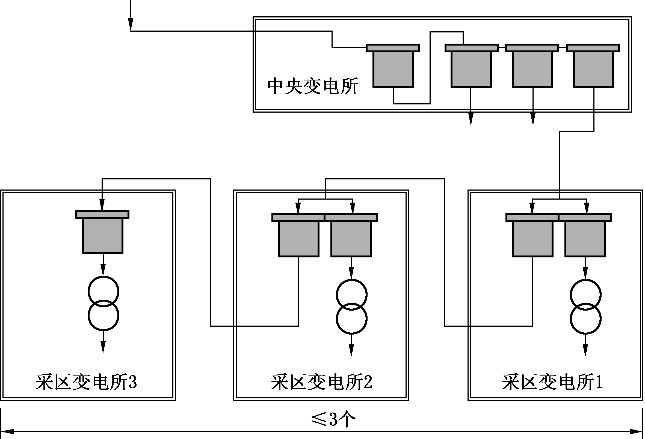
图17 串接的采区变电所供电线路布置要求示意图

65. 第四百四十一条 井下电气设备爆炸性环境
【规程条文】第四百四十一条表16表注5内容 注5.在爆炸性环境中使用的设备应当采用EPL Ma保护级别。非煤矿专用的便携式电气测量仪表，必须在甲烷浓度1.0%以下的地点使用，并实时监测使用环境的甲烷浓度。
【执行说明】本条款表16表注5中的爆炸性环境是指甲烷浓度超限的环境。

66. 第四百四十五条 采掘工作面用电设备电压超过3300V时的安全措施
【规程条文】第四百四十五条 井下各级配电电压和各种电气设备的额定电压等级，应当符合下列要求：
（一）高压不超过10000V。
（二）低压不超过1140V。
（三）照明和手持式电气设备的供电额定电压不超过127V。
（四）远距离控制线路的额定电压不超过36V。
（五）采掘工作面用电设备电压超过3300V时，必须制定专门的安全措施。
【执行说明】制定专门安全措施时，应注意以下问题：
（一）煤矿或矿区采掘工作面首次使用3300V以上用电设备时，应当组织开展对涉及的相关技术和管理问题的系统研究，评估对策措施的有效性，相关结论报企业技术负责人。
（二）采掘工作面使用3300V以上用电设备时，必须根据工作面具体条件和使用设备的具体情况制定专门措施，重点关注绝缘监视、接地保护、安全防护等内容。
（三）设备操作人员应当有高压操作能力，应当穿戴高压防护用品，使用高压操作工具，遵循电力安全工作规程相关规定。
（四）应当完善相关管理制度和岗位操作规程。

67. 第四百四十八条 防爆电气设备到矿验收
【规程条文】第四百四十八条 防爆电气设备到矿验收时，应当检查产品合格证、煤矿矿用产品安全标志，并核查与安全标志审核的一致性。入井前，应当进行防爆检查，签发合格证后方准入井。
【执行说明】（一）防爆电气设备到矿验收时，应做好以下方面工作：
1.核查相关文件资料、产品铭牌及标志。安全标志证书应在有效期内，产品上的“MA”标识应清晰完整，铭牌中应有安全标志编号。铭牌上所载信息应与安全标志证书上所载信息一致，包括产品名称、型号规格、生产厂家、安全标志编号等。
2.核对设备的主要零（元）部件。设备主要零（元）部件，包括其名称、型号规格、安全标志或其他强制性安全认证编号等，应与安全标志审核备案的产品主要零（元）部件明细表中所载信息一致。
3.一致性检查应做好记录，并存档。经一致性检查合格的产品，应张贴合格标记。
（二）防爆电气设备入井前进行防爆检查，应包括以下内容：
1.证件。防爆电气设备应具有产品合格证和矿用产品安全标志。
2.标志。设备上应有“MA”标志、防爆标志，且内容完整、清晰；并有“严禁带电开盖”等的永久性警告或警示标志。
3.铭牌。铭牌上的内容应完整、清晰，且至少应包括以下信息：制造商名称或注册商标、产品名称及型号、产品编号或产品批次号（表面积有限的设备除外）、防爆标志或防爆型式、防爆合格证编号、安全标志编号、出厂日期。
4.接地。设备上接地部位有清晰的接地标识和接线柱。
5.电气间隙和爬电距离。电气设备接线盒内或直接引入的接线端子部分的电气间隙和爬电距离应符合标准规定。
6.引入装置。多余的电缆引入口应使用相匹配的封堵件进行封堵，密封圈和压紧元件之间应有一个金属垫圈，密封圈不应有老化、破损等现象。
7.隔爆面。可打开的门或盖以及易磨损的隔爆面应完好、进行过防锈处理，无损伤或者锈蚀；隔爆间隙应符合标准的规定。
8.紧固件。紧固件应完整，不得缺失、松动。
9.抗电弧。隔爆壳体内部应有喷涂耐弧漆等抗电弧措施。
10.机械连锁。设备门或盖采用快开门结构时机械连锁应正常、可靠，门或盖打开后隔离开关不能合闸。

第十一章 监 控 与 通 信

68. 第四百九十三条 传感器“允许误差”的含义
【规程条文】第四百九十三条 必须每天检查安全监控设备及线缆是否正常，使用便携式光学甲烷检测仪或便携式甲烷检测报警仪与甲烷传感器进行对照，并将记录和检查结果报矿值班员；当两者读数差大于允许误差时，应以读数较大者为依据，采取安全措施并必须在8h内对2种设备调校完毕。
【执行说明】“允许误差”采用甲烷传感器的基本误差，即在正常试验条件下确定的传感器测量误差值。例如，载体催化式甲烷传感器的基本误差为：0~1.00%CH₄，±0.10%（绝对误差）CH₄；1.00% ~3.00% CH₄，读数的±10%；3.00% ~4.00% CH₄，±0.30% （绝对误差） CH₄。
当读数较大者达到《规程》中“表18”规定的报警浓度时，应当报警，并停止作业。当读数较大者达到“表18”规定的断电浓度时，应当切断断电范围内的全部非本质安全型电气设备的电源、撤人，同时，必须在8h内对2种设备调校完毕。

第四编 露 天 煤 矿

69. 第五百二十八条 露天煤矿爆破“三联系制”
【规程条文】第五百二十八条 爆破安全警戒必须遵守下列规定：
（一）必须有安全警戒负责人，并向爆破区周围派出警戒人员。
（二）爆破区域负责人与警戒人员之间实行“三联系制”。
（三）因爆破中断生产时，立即报告矿调度室，采取措施后方可解除警戒。
【执行说明】“三联系制”是指爆破区负责人和警戒人员、起爆人员之间在起爆作业时的三次联系制度。
第一次信号：爆破区负责人向警戒人员发出第一次信号，确认警戒人员到达警戒地点，所有与爆破无关人员撤出警戒区，设备撤至安全距离以外，然后警戒人员向爆破区负责人发回安全信号，爆破区负责人命令起爆人员作起爆预备；
第二次信号：起爆预备完成后，爆破区负责人向警戒人员发出第二次信号，得到警戒人员发回的安全信号后，再向起爆人员发出起爆命令，进行起爆；
第三次信号：起爆后5min，确认无危险时，爆破区负责人和起爆人员进入爆区进行检查，无问题后，向各警戒人员发出解除警戒信号。

70. 第五百六十四条 露天煤矿矿用卡车可靠性检验
【规程条文】第五百六十四条 矿用卡车作业时，其制动、转向系统和安全装置必须完好。应当定期检验其可靠性，大型自卸车设示宽灯或者标志。
【执行说明】定期检验可靠性是针对矿用卡车的制动装置、转向系统和安全装置，司机在每次交接班时必须进行例行检查，专业维修人员按其运行状态和设备使用说明书的规定进行保养、检修、更换、检验，确保卡车始终保持完好状态。

71. 第五百八十四、五百八十八条 定期进行边坡稳定性分析、评价
【规程条文】第五百八十四条 非工作帮形成一定范围的到界台阶后，应定期进行边坡稳定分析和评价，对影响生产安全的不稳定边坡必须采取安全措施。
第五百八十八条 排土场边坡管理必须遵守下列规定：
（一）定期对排土场边坡进行稳定性分析，必要时采取防治措施。
（二）内排土场建设前，查明基底形态、岩层的赋存状态及岩石物理力学性质，测定排弃物料的力学参数，进行排土场设计和边坡稳定计算，清除基底上不利于边坡稳定的松软土岩。
（三）内排土场最下部台阶的坡底与采掘台阶坡底之间必须留有足够的安全距离。
（四）排土场必须采取有效的防排水措施，防止或者减少水流入排土场。
【执行说明】随着采场和排土场的发展，矿山的地质条件不断发生变化，应当每年至少进行1次边坡稳定性分析和评价。

72. 第六百二十条 露天采场内配电线路停送电的作业要求
【规程条文】第六百二十条 采场内（变电站、所及以下）配电线路的停送电作业应当遵守下列规定：
（一）计划停送电严格执行工作票、操作票制度。
（二）非计划停送电，应当经调度同意后执行，并双方做好停送电记录。
（三）事故停电，执行先停电，后履行停电手续，采取安全措施做好记录。
（四）严禁约时停送电。
【执行说明】计划停送电是指有针对性地进行供电设备、设施的检修、位置调整的停送电。工作票、操作票制度按《电力安全工作规程 发电厂和变电站电气部分》（GB 26860—2011）执行。
非计划停送电是指供电设备、线路因临时性的检修、位置调整、加减电缆、电源切换等需要进行的停送电。
事故停电是指发生事故时造成供用电设备、设施、线路的停电。
约时停送电是指提前约定停送电时间，且在停送电时不再进行任何联系程序的停送电。

第五编 职 业 病 危 害 防 治

73. 第六百四十一条 煤矿粉尘监测的方法
【规程条文】第六百四十一条 粉尘监测应采用定点监测、个体监测方法。
【执行说明】个体监测方法是指用佩戴在作业人员身上的粉尘浓度个体采样器连续在呼吸带抽取含尘空气，测定一个工班内作业人员所接触的平均粉尘浓度的方法。所测得的结果对了解作业人员每天实际接触的粉尘浓度以及评价粉尘对作业人员健康的危害具有实际意义。
我国煤炭行业使用的粉尘浓度个体采样器的分粒特性应当符合BMRC曲线，即分粒的尘粒最大空气动力学直径为7.07μm，其沉积效率为0。50%的沉积点的粉尘粒径为5.0μm。
个体采样是全工作日连续一次性采样，空气中粉尘8h时间加权平均浓度按下式计算：
式中 TWA——空气中粉尘8h时间加权平均浓度，mg/m³；
m₂——采样后的滤膜质量，mg；
m₁——采样前的滤膜质量，mg；
Q——采样流量，L/min；
480——时间加权平均容许浓度规定的以8h计，min。
定点监测是采用定点长时间或定点短时间采样方法对作业场所粉尘浓度进行测定的方法。
定点采样时若采样仪器不能满足全工作日连续一次性采样，可在全工作日内进行分次的1h以上的长时间采样，或分次的短时间15min采样。空气中粉尘8h时间加权平均浓度按下式计算：
TWA ＝（C₁T₁＋C₂T₂＋…＋C_{n}T_{n}）/8
式中 TWA——空气中粉尘8h时间加权平均浓度，mg/m³；
C₁、C₂、…、C_{n} ——长时间采样或短时间15min采样测得空气中粉尘浓度，mg/m³；
T₁、T₂、… 、T_{n} ——劳动者在相应的粉尘浓度下的工作时间，h；
8——时间加权平均容许浓度规定的8h。

第六编 应 急 救 援

74. 第六百七十六条 建立矿山救护队的规定
【规程条文】第六百七十六条 所有煤矿必须有矿山救护队为其服务。井工煤矿企业应当设立矿山救护队，不具备设立矿山救护队条件的煤矿企业，所属煤矿应当设立兼职救护队，并与就近的救护队签订救护协议；否则，不得生产。
矿山救护队到达服务煤矿的时间应当不超过30min。
【执行说明】（一）不具备设立矿山救护队条件的煤矿企业，是指生产规模较小、从业人员较少、建立矿山救护队确有困难的煤矿企业。
（二）煤矿建设期间，煤矿建设单位如果没有矿山救护队或者其矿山救护队距离在建煤矿行车时间超过30min，应当与在建煤矿就近的矿山救护队签订救护协议，并指定兼职应急救援人员。
（三）矿山救护队到达服务煤矿的时间应当不超过30min，是指矿山救护队驻地至服务煤矿的最远距离，在路况正常、无极端天气、车辆正常行驶等情况下，以行车时间不超过30 min为限。
（四）兼职救护队的基本要求为：
1.兼职救护队队员应由煤矿生产一线班组长和业务骨干人员组成。
2.兼职救护队规模根据煤矿的生产规模、自然条件、灾害情况确定。
3.煤矿应定期组织对兼职救护队员进行救护知识培训。
4.兼职救护队主要任务是，协助矿井安全预防性检查；控制和处理煤矿初期事故，救助遇险人员；协助救护队开展事故救援工作。

